Инвестиционный паспорт
Кизилюртовского района

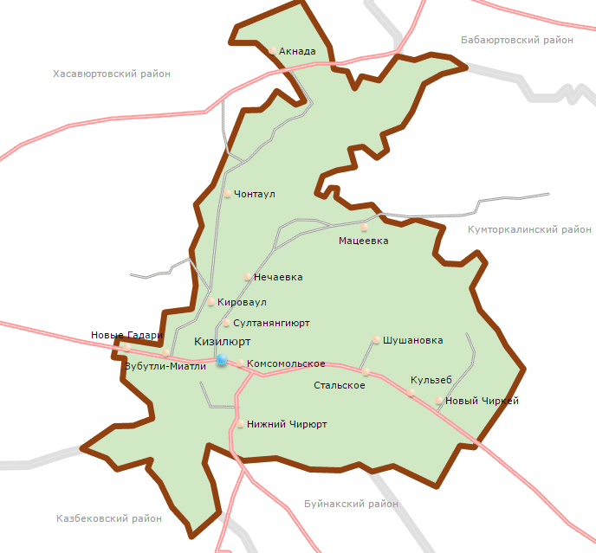

г. Кизилюрт 2022 год
Оглавление

Раздел | стр.
Приветственное слово Главы МР «Кизилюртовский район» | 4
Общая характеристика МР «Кизилюртовский район» | 6
Географическое положение | 8
Климатические условия | 10
Полезные ископаемые | 10
Транспортная инфраструктура | 11
Связь | 13
Население. Демографическая характеристика. | 13
Инвестиционная политика | 13
Перечень инвестиционных проектов, реализованных в 2022 году | 14
Инвестиционно-привлекательные земельные участки | 17
Нормативные правовые акты, регламентирующие инвестиционный процесс на территории МР «Кизилюртовский район» | 19
Малое и среднее предпринимательство | 23
Социально-экономическое положение района. Ключевые отрасли. | 24
Образование | 24
Сельское хозяйство | 28
Здравоохранение | 32
Культура | 33
Туризм | 36
Физкультура, спорт | 39
Потребительский рынок | 41
Промышленное производство | 42
Электроснабжение | 42
Газоснабжение | 42
Информация о налогообложении | 43
Контактная информация | 45

Глава Республики Дагестан

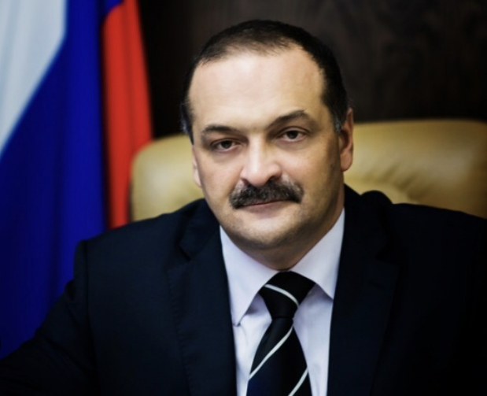

«Ровно два года прошло с того дня, когда я приехал в родную республику в качестве главы субъекта. Я люблю Дагестан – за его богатую историю, красивую природу, самобытную культуру и людей. За это время я лично познакомился с сотнями жителей республики – трудолюбивыми, искренними, добрыми, отзывчивыми и гостеприимными. Зачастую от них узнаю о проблемах на местах, которым в докладах чиновников не находится места. Мы все разные, но любовь к Родине, трепетное отношение к своим корням, истории и традициям, готовность помочь другим, иногда даже в ущерб себе, всегда отличали наших земляков. Для себя я сразу определил несколько основных проблем, которые, в первую очередь, беспокоят дагестанцев. И за два года нам удалось добиться определенных успехов в их решении. Но ещё больше нам предстоит сделать и, поверьте, снижать планку я не планирую. Конечно, ничто из этого не было бы возможно без поддержки дагестанцев. Ощущаю её постоянно и во время поездок в муниципалитеты, и в личных встречах. Общий успех – это всегда сумма усилий каждого, кто честно и профессионально трудится на своём месте. Очень надеюсь, что у нас всё получится и мы оставим для наших потомков Дагестан, которым они смогут гордиться, – процветающий, спокойный, комфортный для жизни».

С.А. Меликов

Приветственное слово
Главы муниципального района «Кизилюртовский район»

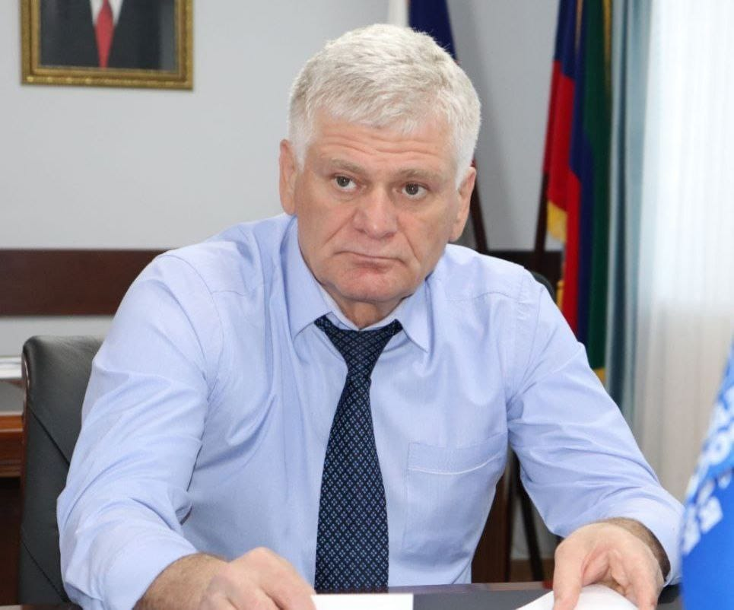

Уважаемые инвесторы, предприниматели, жители района!

Представляем инвестиционный паспорт муниципального района «Кизилюртовский район», позволяющий ознакомиться с инвестиционным климатом нашего муниципального района, оценить его социально экономический и производственный потенциал, подобрать площадку для реализации актуального проекта. Ознакомившись с представленным паспортом, инвестор получит основную достоверную информацию об экономическом потенциале района, инвестиционном климате. Привлечение инвестиций в экономику Кизилюртовского района является одним из важнейших факторов роста экономики и одной из наиболее важных задач, стоящих перед администрацией района, решение которой возможно путем формирования целенаправленной и комплексной инвестиционной политики.
Основной задачей администрации является повышение уровня и качества жизни населения, поддержка социальной сферы, создание благоприятных условий для развития малого и среднего предпринимательства, привлечение инвестиций и организация новых рабочих мест. Значительная роль в развитии экономики принадлежит таким отраслям, как сельское хозяйство, добыча полезных ископаемых, мебельное производство, розничный товарооборот.
Мы приглашаем к долгосрочному и взаимовыгодному сотрудничеству заинтересованных в устойчивом, уверенном развитии своего дела бизнесменов и гарантируем потенциальным инвесторам создание оптимальных условий для успешного ведения бизнеса, порядочность и открытость отношений, соблюдение требований Российского законодательства и достигнутых деловых договоренностей. Мы заинтересованы в том, чтобы Ваш бизнес был эффективным, стабильным и безопасным. Потенциального инвестора к нам может привлечь выгодное транспортно-географическое положение, развитая инфраструктура, неиспользованный потенциал природных и трудовых ресурсов. Администрация муниципального района «Кизилюртовский район» оказывает поддержку инвесторам, создает благоприятные условия для реализации проектов и предложений, способствующих укреплению экономического потенциала муниципального образования, развитию его инфраструктуры, повышению занятости и материального благосостояния его жителей. Будем рады плодотворному сотрудничеству!

Глава МР «Кизилюртовский район» Р. Б. Татарханов

Общая характеристика муниципального района

Кизилюртовский район образован в 1967 г., расположен в центральной части республики, с севера и северо-запада район граничит с Хасавюртовским и Бабаюртовским районами, а с юга и юго-востока – с Буйнакским, Казбековским и Кумторкалинским районами.
Кизилюртовский район - один из наиболее перспективных районов, имеющих огромный потенциал, это земля с уникальной культурой и богатейшей историей. Основными конкурентными преимуществами района, которые создают предпосылки для успешного партнерства, являются следующие:
1.Через район проходит Северо-Кавказская железная дорога, а к северу от районного центра – города Кизилюрта протекает река Сулак. На ее протяжении расположены три водохранилища Чиркейской, Миатлинской и Чирюртовской гидроэлектростанций.
2.Кизилюртовский район имеет выгодное транспортно-географическое положение, наличие железнодорожной магистрали, разветвленная сеть автодорог, в т.ч. с твердым покрытием, обеспечивает его близость к г. Махачкала, морским портам, другим районам и городам республики, другим регионам РФ. По территории района проходит федеральная автомобильная дорога Р217 с большой протяжённостью 28 км и оживлённым движением
Автомобильные дороги представлены дорогами межмуниципального и местного значения. Общая протяженность автомобильных дорог с общего пользования в границах района составляет 463,9 км.
3. Благоприятное транспортно - географическое положение Кизилюртовского муниципального района по отношению к центру республики - расстояние до города Махачкалы составляет 60 км.
4. На территории распространены месторождения строительного сырья - песчано-гравийный материал.
Капитальный ремонт учреждений образования, ремонт автомобильных дорог, обновлённая материально-техническая база учреждений образования и культуры - всё это реализуется сегодня благодаря участию в национальных проектах и государственных программах и позволяет обеспечить позитивные перемены для сельчан. Все это в комплексе способствует укреплению экономической привлекательности района.
Ведущей отраслью экономики района является сельскохозяйственное производство и в особенности такие его направления, как растениеводство и животноводство. В структуре сельскохозяйственной продукции 33 процентов составляет продукция животноводства и 67 процентов - продукция растениеводства. Стабильность экономической и социальной ситуации в районе во многом зависит от положения дел в аграрном секторе района, наши приоритеты по привлечению инвестиций направлены в первую очередь именно на сельское хозяйство.
История поселений Кизилюртовского района, а частности села Верхний Чирюрт (ныне Гельбах) уходит вглубь веков и даже тысячелетий.
Археологические исследования, проведенные на Верхнечирюртовском городище, подарили миру науки богатые материалы, которые еще в течении длительного времени будут объектами пристального внимания со стороны ученых многих стран мира.

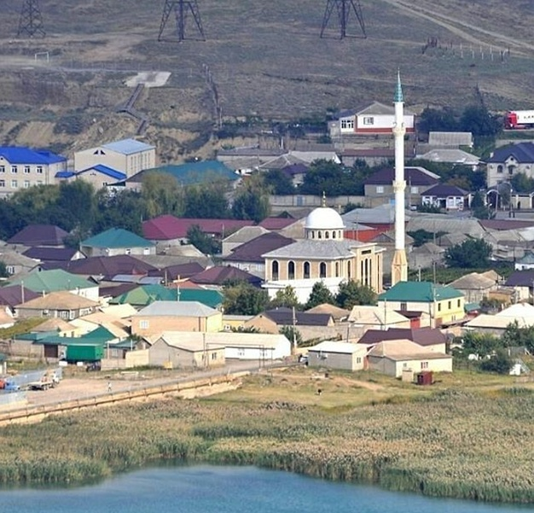
с. Гельбах

По территории Кизилюртовского района протекает река Сулак, которая известна прежде всего своей арочной плотиной, самой высокой в России.
Имеется комплекс гидроэлектростанций, в которую входят: Чирюртовская ГЭС-1, Чирюртовская – 2 и Гельбахская ГЭС (Чирюртовская ГЭС-3). Комплекс является нижней ступенью Сулакского каскада. Плотина ГЭС образует Чирюртовское водохранилище, сильно заиленное донными отложениями.

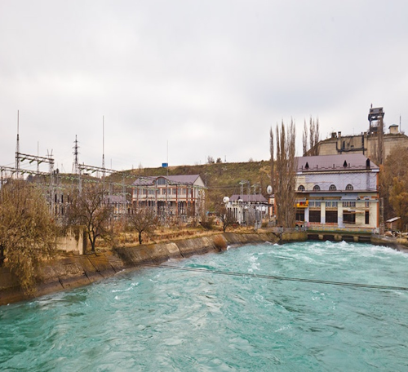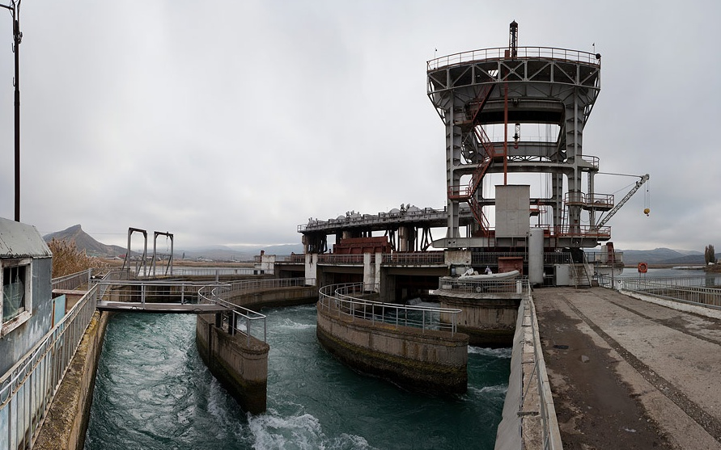Чирюртовская ГЭС-1Чирюртовская ГЭС-2

Географическое положение

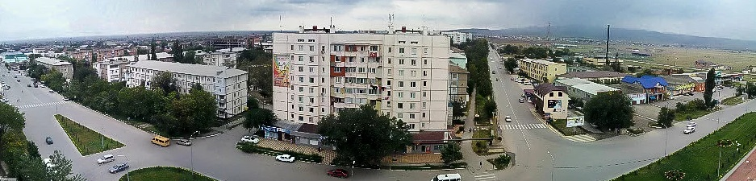
Районный центр г. Кизилюрт

По физико-географическому делению Кизилюртовский район относится к низменным и частично к предгорным районам (сёла ст. Миатли и ст. Зубутли). Численность постоянного населения Кизилюртовского района на 01.01.2022 года составила 73511 человек или 2,33% от общей численности населения республики. Территория района составляет 524,0 кв. км или 1,04% от общей площади Республики.
Кизилюртовский район многонационален, в нем проживают аварцы, кумыки, лакцы, чеченцы, даргинцы, русские, лезгины. В составе Кизилюртовского района 13 сельских администраций и 16 населенных пунктов.
Расстояние до столицы республики г. Махачкалы 60 км, до южной границы г. Дербента - 200 км, а до северной границы г. Южно-Сухокумска - 260 км.
Район занимает достаточно выгодное географическое положение, обладает благоприятными климатическими условиями, большим трудовым и ресурсным потенциалом.
Муниципально - территориальное устройство

Страна | Россия
Статус | муниципальный район
Входит в | Дагестан
Административный центр | город Кизилюрт
Дата образования | 1967 год
Глава района | Татарханов Рустам Багавдинович
Население | 73511 (2021)
Плотность | 135,36 чел./км²
Национальный состав | аварцы, кумыки, чеченцы, лакцы
Площадь | 524 км²
Часовой пояс | MSK (UTC+4)
Код автомобильных номеров | 05

Карта района

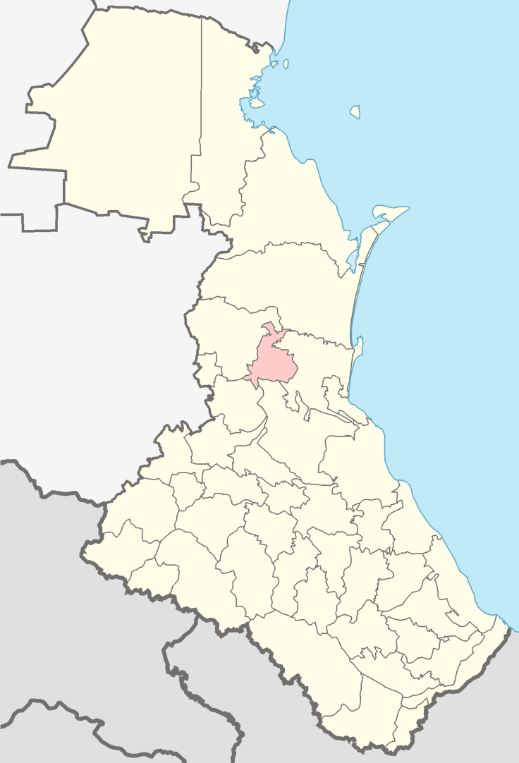

В муниципальный район входят13 муниципальных образований со статусом сельских поселений и 16 населённых пунктов в их составе.
№ | Сельские поселения | Административный центр | Количество  населённых  пунктов | Население | Площадь,  км²
1 | село Акнада | село Акнада | 1 | 4431 | 8,2
2 | село Гельбах | село Гельбах | 1 | 1599 | 31,0
3 | село Кироваул | село Кироваул | 1 | 3389 | 8,63
4 | село Комсомольское | село Комсомольское | 1 | 8761 | 7,75
5 | село Кульзеб | село Кульзеб | 1 | 2171 | 3,40
6 | село Миатли | село Миатли | 1 | 4883 | 18,92
7 | село НижнийЧирюрт | село НижнийЧирюрт | 1 | 1709 | 3,37
8 | село Новый Чиркей | село Новый Чиркей | 1 | 7093 | 26,82
9 | село Султан-Янги-Юрт | село Султан-Янги-Юрт | 1 | 10027 | 8,27
10 | село Чонтаул | село Чонтаул | 1 | 7934 | 7,74
11 | сельсовет Зубутли-Миатлинский | село Зубутли-Миатли | 2 | 5857 | 37,82
12 | сельсовет Нечаевский | село Нечаевка | 2 | 6610 | 12,47
13 | сельсовет Стальский | село Стальское | 2 | 9047 | 15,68
 |  |  |  | 73511

Климатические условия

Климат на территории Кизилюртовского района умеренно-континентальный с жарким и сухим летом и умеренно холодной зимой с устойчивым снежным покровом и хорошо выраженными переходными сезонами.
Продолжительность солнечного сияния за год составляет около 1900 часов. Годовой приток суммарной солнечной радиации 94-96 ккал/см².
Среднегодовая температура воздуха +6,5° С. Абсолютный максимум +43° С, абсолютный минимум достигал -37° С. Средние из абсолютных максимальных температур равняются +36° С, средние из абсолютных минимальных температур -27° С. К неблагоприятным метеорологическим явлениям, наносящим значительный ущерб сельскохозяйственному производству, относятся заморозки, засухи, суховеи, сильные ветры, ливни и град.

Полезные ископаемые

Кизилюртовский район занимает достаточно выгодное географическое положение, обладает благоприятными климатическими условиями, большим трудовым и ресурсным потенциалом. Минерально-сырьевые ресурсы представлены следующие полезные ископаемые; подземные воды (пресные, термальные), глины, кварцевые пески, песчано-гравийная смесь, щебень, строительный камень. Ведется добыча строительных материалов. В том числе четыре месторождения полезных ископаемых: месторождение щебня и гравия - Ташавлах в с. Султанянгиюрт, Султановское месторождение силикатных песков в с. Гельбах, Чипчирахское месторождение силикатных песков в с. Новый Чиркей

Транспортная инфраструктура

Республика Дагестан является одним из немногих регионов Российской Федерации где получили развитие практически все виды транспорта: железнодорожный, автомобильный, морской, воздушный, трубопроводный. Дагестан находится на стыке многих международных путей, связывает транспортные потоки «Север-Юг» и «Восток-Запад».
Развитие транспортного комплекса Республики Дагестан благоприятствует расширению внешнеэкономических связей регионов России со странами ближнего и дальнего зарубежья.
Махачкалинский морской торговый порт является связывающим звеном России с закавказскими, азиатскими и африканскими странами, имеет особое геополитическое и стратегическое значение. Это единственный российский незамерзающий порт на Каспии. Посредством железнодорожных и автомобильных магистралей он связан со всей территорией Российской Федерации. Основным видом деятельности является перевозка грузов, погрузочно-разгрузочные работы и нефтеперевалка.
Международный аэропорт «Уйташ» федерального значения - аэропорт первогокласса, располагающий одной взлетно-посадочной полосой с асфальтобетонным покрытием.
Помимо гражданской пассажирской авиации, здесь базируются и обслуживаются воздушные суда Федеральной службы безопасности и Министерства внутренних дел Российской Федерации.
Он может принимать такие самолеты как Airbus, ТУ-154, Boeing, Superjet, АН, ЯК, самолеты классом ниже и вертолеты всех типов. Аэровокзал может обслуживать до 230 человек в час. В год прибывает и отправляется в полет до 2000 самолетов различных авиакомпаний России.
Основным видом деятельности Махачкалинского отделения Северокавказской железной дороги является перевозка пассажиров и грузов на пригородных и внутрироссийских маршрутах. По Махачкалинскому отделению СКЖД развернутая длина железнодорожных путей составляет1227,5 км, В границах Махачкалинского региона Северо-Кавказской железной дороги осуществляются основные перевозки грузов по следующим направлениям: Астрахань - Махачкала - Дербент - Ялама (Азербайджанской ж.д.) и Гудермес - Махачкала - Дербент - Ялама (Азербайджанской ж.д.) в обоих направлениях. На данном полигоне обеспечивается доставка и отправка грузов для потребителей Республики Дагестан, обеспечиваются транзитные перевозки как в регионы России, так и в Республику Азербайджан.
Железная дорога обеспечивает работу Морского торгового порта, перевалочной нефтебазы, щебёночных карьеров на ст. Кизилюрт и многих других промышленных и сельскохозяйственных предприятий Республики.
В настоящее время по территории Республики Дагестан курсируют пассажирские поезда дальнего следования: Махачкала – Москва, Махачкала - Санкт-Петербург; Махачкала – Тюмень; Ростов-Баку; Киев-Баку, Москва - Баку. Перевозки пригородных поездов осуществляются по маршрутам: Махачкала – Хасавюрт, Махачкала – Дербент и Дербент – Граница.
Учитывая сложные рельефно-географические условия республики, основным видом транспорта является автомобильный, которым осуществляется значительная часть всех перевозок. Через Республики Дагестан проходят федеральные автодороги международного значения «Кавказ», «Астрахань-Каспийский-Кочубей-Кизляр-Махачкала», «Кочубей-Зеленокумск-Минеральные Воды». Протяженность дорог общего пользования в Республике Дагестан составляет 8178,8 км, из которых 641,3 км федерального значения, 2810,8 км республиканского значения и 4720,9 км местного значения. В республике насчитывается более 14550 км внутрихозяйственных дорог, состоящих на балансе местных администраций.
Протяженность автомобильных дорог по Кизилюртовскому району – 507,9 км. В том числе федерального и республиканского значения – 62 км. Дороги местного значения – 445,9 км.

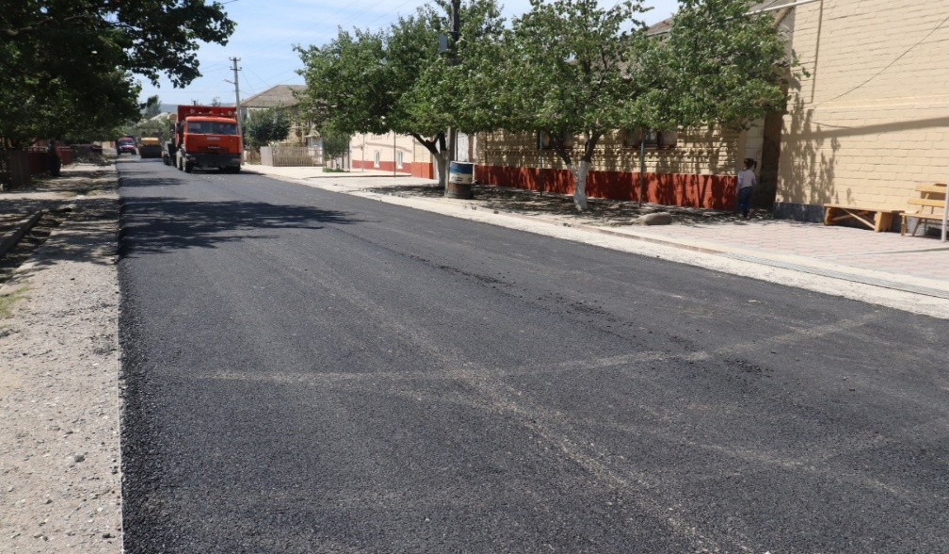
Асфальтирование дорог местного значение
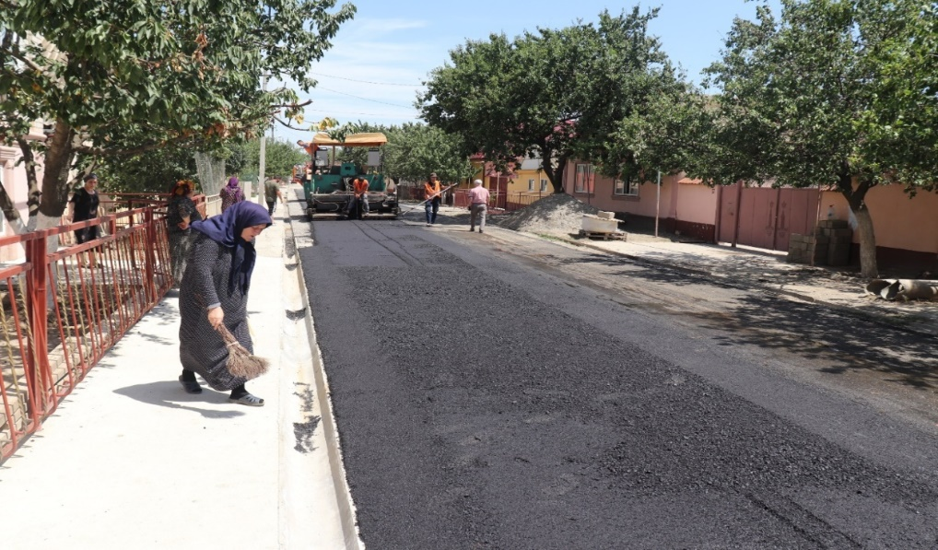
Связь

Развитие связи способствует удовлетворению потребностей населения района в области получения и обмена информацией, способствует притоку инвестиций в отрасли экономики.
В пределах района действует следующие основные виды связи: почтовая, телефонная (стационарная и мобильная), телеграфная, интернет-связь и радиосвязь.
Во всех селах организован доступ к сети Интернет. В основном жители района используют средства мобильной связи. Большая часть территории района находится в зоне уверенного и удовлетворительного приема сигнала.
Территория района охвачена сетью цифрового наземного телевизионного вещания, в состав которого входит 14 общедоступных общероссийских телеканалов в формате DVТ2.

Население. Демографическая характеристика.

Среднегодовая численность постоянного населения МР «Кизилюртовский район» в 2021 году по данным, представленным Дагестанстатом, увеличилась и составила 73,5 тыс. чел. (в 2020 году – 72,587 тыс.чел.).
Увеличение численности населения района произошло за счет естественного прироста населения, перекрывающего отрицательное сальдо миграции.
В структуре населения удельный вес детей от 0 до 17 лет составляет 34,9 %. Для района характерным является процессы активной миграции. По данным ЛПУ около 15 % населения проживают в длительное время в местах временной регистрации.
Рождаемость увеличилась на 3,5 % и составила 1495 чел., общая смертность уменьшилась на 14,7 % и составила 394 чел.
В демографической ситуации в районе в 2022-2024 г.г. сохранятся положительные тенденции. В прогнозном периоде ожидается, что в районе рождаемость будет превышать показатели смертности, сохранится естественный прирост населения.
Инвестиционный потенциал

Муниципальный район «Кизилюртовский район» имеет все условия для создания благоприятного предпринимательского климата и расширения инвестиционного потенциала, такие как, благоприятные природно-климатические условия, развитая транспортная инфраструктура, профессиональный уровень трудовых ресурсов.
Кизилюртовский район открыт для инвестиций. Основные преимущества района:
1. Наличие плодородных сельскохозяйственных земель.
2. Выгодное транспортно-географическое расположение.
3. Узловая железнодорожная станция «Чирюрт».
4. Благоприятный климат.
Развитие территории муниципального образования «Кизилюртовский район» происходит на основании:
1. Генеральных планов развития сельских поселений района;
2. Правил землепользования и застройки сельских поселений района.
Документы территориального планирования, определяющие стратегию градостроительного развития, размещены на официальном сайте Администрации
Объем инвестиций в основной капитал за счет всех источников финансирования в 2021 году составил 1 млрд.754 млн.140 тыс.руб. или 66,8 проц. к соответствующему периоду 2020 года. В структуре инвестиций по источникам финансирования сохраняется тенденция преобладания использования собственных средств против привлеченных.
Перспективно вложение инвестиций в освоение разведанных полезных ископаемых, размещение и обновление производств пищевой и перерабатывающей промышленности, развитие курортно-рекреационной и туристической отрасли.

Перечень инвестиционных проектов, реализуемых на территории
МР Кизилюртовский район в 2022 году

Стройки и объекты |  | Утвержденный объем на 2022 год
 | всего  (тыс.руб.) | в т.ч. за счет средств
 |  | федерального бюджета  (тыс. руб.) | республиканского бюджета РД | местный бюджет | внебюджетные средства
1 | 2 | 3 | 4 | 5
В рамках программы «Формирование современной городской среды в Республике Дагестан» (сквер) расположенный по ул. Пролетарская 1 «а», с. Султанянгиюрт Кизилюртовского района | 10102,063 | 7387,078 | 74,617 | 2640,368
Министерство образования и науки РД, Программа «Капитальный ремонт школ» Капитальный ремонт здания МКОУ «Кульзебская СОШ» | 3327,697 | 3294,421 |  | 33,276
Капитальный ремонт МКОУ «Стальская СОШ №2» | 4834,662 | 4786,315 |  | 48,346
Капитальный ремонт МКОУ «Стальская гимназия» | 8955,555 | 8866 |  | 89,555
Капитальный ремонт МКОУ "Чонтаульская СОШ №2 | 2994,896 | 2964,947 |  | 29,948
Итого: | 20112,81 | 19911,683 |  | 201,125
Ремонт дорог, финансирование из Дорожного фонда МР «Кизилюртовский район» администрация МР «Кизилюртовский район» Капитальный ремонт проспекта Комсомольский ("Железно - дорожный переезд - федеральная трасса "Кавказ"), с устройством обстановки автодороги , с. Комсомольское Кизилюртовского района РД | 3039,072 |  |  | 3039,072
Капитальный ремонт улиц с. Нижний ЧирюртКизилюртовского района РД: ул. Центральная-3120 м2, ул. Г.Цадасы-1050 м2 | 4613,897 |  |  | 4613,897
Капитальный ремонт улицы Октябрьская с. КульзебКизилюртовского района РД 3600 м2 | 3636,175 |  |  | 3636,175
Устройство подъездной дороги на территорию базы МЧС возле с. КульзебКизилюртовского района РД | 738,693 |  |  | 738,693
Итого: | 12027,837 | 0 | 0 | 12027,837
Министерство транспорта и дорожного хозяйства РД, Программа «Мой Дагестан - мои дороги»
Министерство транспорта и дорожного хозяйства РД, проект Правительства РД «Мой Дагестан - мои дороги» Ремонт основания из ПГС и устройство дорожного покрытия из асфальтобетона улиц К.Гаджиева, Ленина, И. Дарбишева с. Зубутли-Миатли | 11212,96 | 0 | 10447,79 | 765,172
Ремонт основания из ПГС и устройство дорожного покрытия из асфальтобетона улиц Присулакская - Комсомольская, Гитинова, Гагарина с. Чонтаул | 2170,07 | 0 | 2021,831 | 148,239
Ремонт основания из ПГС и устройство дорожного покрытия из асфальтобетона улиц Мира, Советская, Комсомольская, Котрова с. Новый Чиркей | 11347,89 | 0 | 10573,58 | 774,308
Ремонт основания из ПГС и устройство дорожного покрытия из асфальтобетона ул. Махмуда и Нуридинова с. Миатли | 4538,05 | 0 | 4228 | 309,677
«Капитальный ремонт ул. Гагарина с. Нечаевка | 5477,509 | 0 | 5335,647 | 141,863
Капитальный ремонт улиц с.Чонтаул | 463,002 | 0 | 463,002 | 12,308
«Капитальный ремонт улиц с. Комсомольское | 9160,038 | 0 | 8922,801 | 237,239
Итого: | 44381,829 | 0 | 41992,7 | 2388,806
Министерство экономики и территориального развития РД, проект «Местные инициативы» Ремонт основания из ПГС и устройство дорожного покрытия из асфальтобетона ул. Шамиля и М.Султанова с. Н. Гадари МО СП «сельсовет ЗубутлиМиатлинский» | 6308,8 |  | 4954,4 | 304,4 | 1050
Капитальный ремонт улиц с. ЗубутлиМиатли (ул. Олега Кошевого -1380м2,ул.К. Гаджиева - 510м2,ул. Хизроева - 2022м2,ул. Пролетарская -тротуар и водоотводной канал, ул. Матросова -тротуар и водоотводной канал) | 5975,13 |  | 4325,13 | 650 | 1000
Ремонт основания из ПГС и устройство покрытия улиц с.Комсомольское (ул. С.Афанди-1610м2,ул. С.Муртазалиева-4550м2,Ул. С.Сажидова-4550м2,ул. М.Гимбатова-4550м2 | 5309,1 |  | 3874,1 | 585 | 850
Капитальный ремонт улиц с. Султанянгиюрт. 1. Кооперативная (проезжая часть 810х5м=4050м2, Тротуар-300х1,2м.), 2.Кривая-290х5м=1450м2, 3. ул. Гаруна Саидова (Проезжая часть 2970м2, съезды на ул Э.Капиева-2 штх 6х5=60м2, площадка перед фельдшерским пунктом-100м2, очистка поливного канала, водоотвод через дорогу) 4. ул. И.Казака-2450м2,тротуар-300х1,2м | 12966,85 |  | 9356,85 | 1000 | 2610
Благоустройство общественной территории (сквер), расположенной по ул. Шоссейная (площадка "Поле чудес") с. Нечаевка 5700 м2 | 12239,47 |  | 8489,47 | 1750 | 2000
Итого: | 42799,35 |  | 31000 | 4289,4 | 7510
В рамках Национальных проектов республиканская инвестиционная программа, Государственная программа Развитие образования, Федеральный проект "Современная школа"
Строительство общеобразовательной организации на 604 ученических места в Кизилюртовском районе с. Кироваул | 146114,95 | 144653,8 | 1461,15 | 0
Строительство общеобразовательной организации на 604 ученических места в с. Кироваул Кизилюртовского района, подготовка проектной документации | 664,9 | 0 | 664,9 | 0
Общеобразовательная организация на 216 ученических мест в с. Нижний Чирюрт, Кизилюртовский район, в том числе подготовка проектной документации | 151126,6 | 0,0 | 191126,58 | 0
Дошкольная образовательная организация на 200 мест с. Нечаевка Кизилюртовский район Республика Дагестан | 29177,4 | 25372,8 | 3804,6247 | 0
Дошкольная образовательная организация на 80 мест в с. Комсомольское, Кизилюртовский район, в том числе подготовка проектной документации | 43432,448 | 0 | 43432,448 | 0
Плоскостное спортивное сооружение в с. Гельбах Кизилюртовского района, в том числе подготовка проектной документации | 4444,599 | 0 | 4444,599 | 0
Плоскостное спортивное сооружение в с. Кироваул Кизилюртовского района, в том числе подготовка проектной документации | 5694,047 | 0 | 5694,047 | 0
Плоскостное спортивное сооружение в с. Чонтаул Кизилюртовского района, в том числе подготовка проектной документации | 5694,047 | 0 | 5694,047 | 0
Водоснабжение села Стальское Кизилюртовского района РД , в том числе подготовка проектной документации | 6694,94 | 0 | 6694,94 | 0
Итого: | 393043,9 | 170026,6 | 263017,3 | 0,0
Всего | 522467,8 | 228325,3 | 309374,0 | 24768,1

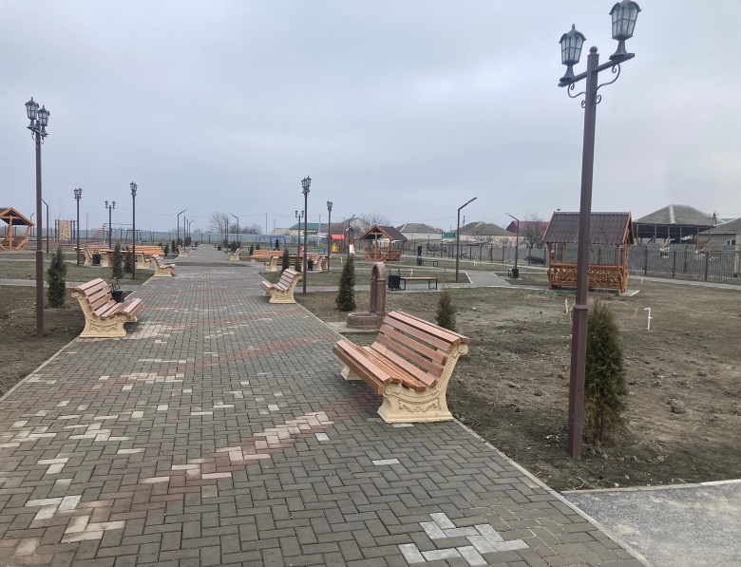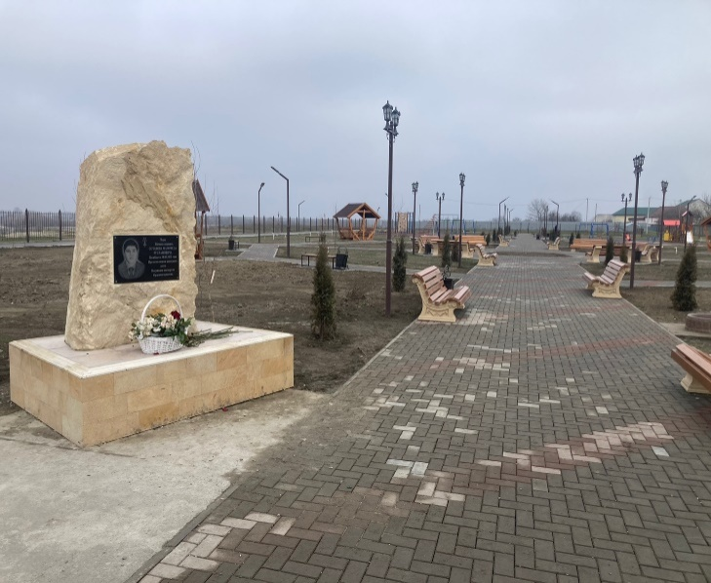
Парк в селе Султанянгиюрт, построенный по государственной программе «Формирование современной городской среды в Республике Дагестан», названный в честь уроженца села Сотавова Магомеда Руслановича,
геройски погибшего при проведении СВО на Украине, награжденного посмертно государственной наградой Российской Федерации - Орденом Мужества.

Инвестиционно - привлекательные земельные участки и площадки

В целях стимулирования инвестиционной активности и создания условий для реализации новых инвестиционных проектов разработан и постоянно обновляется реестр земельных участков и промышленных (сельскохозяйственных) площадок под инвестиционные проекты.

Реестр инвестиционных площадок МР «Кизилюртовский район»

№  п/п | Наименование площадки  (кадастровый номер) | Месторасположение площадки | Фома собственности | Площадь, га | Наличие инфраструктуры (+/-)
 |  |  |  |  | Водо-  снабжение | Электроэнергия | Отопление | Водоотведение | Газ
1 | Земли промышленности, энергетики, транспорта, связи, радиовещания, телевидения, информатики, земли для обеспечения космической деятельности, земли обороны, безопасности и земли иного специального назначения  Кадастровый номер:  05:06:000033:103 | Дагестан респ, р-н Кизилюртовский, с Гельбах, примерно 300 м.  по направлению на юго-восток от "Кольцевой" на ФАД "Кавказ" | Собственность публично-правовых образований, администрация МР «Кизилюртовский район» | 75 000 кв.м | + | + | - | + | +
2 | Земли сельскохозяйственного назначения  Для сельскохозяйственного использования  Кадастровый номер:  05:06:000030:702 | Республика Дагестан, Кизилюртовский район, с. Миатли | Собственность публично-правовых образований | 22 000 кв.м. | + | + | - | - | -
3 | Земли поселений (земли населенных пунктов)  Для размещения парка  Кадастровый номер:  05:06:000007:4394 | Республика Дагестан, Кизилюртовский р-н., с. Зубутли-Миатли, ул. Ленина, 77 "Д" | МО СП сельсовет Зубутли-Миатлинский | 20 060 кв.м. | + | + | - | + | +
4 | Земли поселений (земли населенных пунктов)  Образование и просвещение  Кадастровый номер:  05:06:000007:4715 | Республика Дагестан, Кизилюртовский район, с. Зубутли-Миатли, ул. Ленина, 77 г | МО СП сельсовет Зубутли-Миатлинский | 8 201 кв.м | + | + | - | + | +
5 | Земли поселений (земли населенных пунктов)  спорт  Кадастровый номер:  05:06:000017:340 | Республика Дагестан, Кизилюртовский р-н, с Новое Гадари, ул Саида Афанди, д 21а | МО СП сельсовет Зубутли-Миатлинский село Новое Гадари | 653 кв.м | + | + | - | + | +

В рамках федеральных национальных проектов, республиканских программ и проектов будут реализованы инвестиционные проекты за счет средств республиканского, районного бюджетов и средств меценатов.
В 2023 году продолжится реализация следующих инвестиционных проектов:
строительство детского сада в с. Комсомольское на 80 мест;
- строительство плоскостного спортивного сооружения в с. Гельбах;
- строительство плоскостного спортивного сооружения в с. Чонтаул;
- строительство школы на 216 уч. мест в с. Нижний Чирюрт;
- строительство школы на 604уч. мест в с. Кироваул;
- строительство водопроводного сооружения с. Султанянгиюрт - 28 км;
- строительство водопроводного сооружения с. Стальское - 26 км.
В рамках федерального проекта «Формирование комфортной городской среды» планируется реализация проекта «Благоустройство общественной территории, расположенной по ул. Дахадаева, 1«А» в с. МиатлиКизилюртовского района»
По приоритетному проекту Правительства Республики Дагестан «Мой Дагестан – мои дороги» будут отремонтированы дороги сел на сумму 85,22 млн. рублей.
В результате участия в республиканском проекте «Местные инициативы» устройство тротуаров и пешеходных переходов, бурение артезианских скважин и установка водонапорной башни в с. Кироваул, благоустройство территории вдоль реки Сулак в с. Миатли и проведение работ в других селах.
В рамках регионального проекта РД «Модернизация школьных систем образования РД» предполагается проведение капремонта в 7 школах района.
По государственная республиканской программе «Развитие образования», подпрограмме «Современная школа» будут открыты центры образования «Точка роста» в школах сел Акнада, Нечаевка, Новый Чиркей.
Сельхозтоваропроизводителями района планируется реализация инвестиционных проектов:
1.Проведение восстановления, реконструкции и технического перевооружения межхозяйственной и внутрихозяйственных мелиоративных систем в СПК им. Орджоникидзе, СПК «Акнадинский», СПКим.М.Алиева. Общая сумма предполагаемых инвестиций 600 тыс.рублей;
2. Закладка суперинтенсивных садов в ООО «Аквалит» на площади 25 га –на сумму 18млн.750 тыс.руб.;
3.Закладка интенсивных садов на площади 26 га в СПК им.У.Буйнакского–на сумму 11млн.700 тыс.рублей
4.Установка капельного орошения на вновь посаженных садах на площади 51 га.
5.Строительство откормочной площадки на 500 голов мелкого рогатого скота в ИП- глава КФХ Кадиев П.И.(КФХ «Весна») в селении Новый Чиркей – на сумму 10,0млн.рублей.
6.Реконструкция молочной фермы ИП- глава КФХ Муталимова А.А. – на сумму 1,0млн.рублей.
В 2023 году в районе начнется строительство предприятия по производству и переработке мясной продукции на площади 17,4 га в селении Кульзеб, предусматривается организация производства и реализация мясной продукции под собственным товарным брендом проектной мощностью до 700 голов мелкого рогатого скота и 50 голов крупного рогатого скота в смену. Создание такого предприятия положительно скажется не только на экономике района, но и в целом республики, позволит обеспечить качественной мясной продукцией дагестанцев, а также жителей других регионов РФ. Кроме того, реализация проект создаст новые рабочие места для более 100 чел. и будут обеспечены отчисления во все уровни бюджета и внебюджетные фонды.

Нормативно – правовые акты, регламентирующие
инвестиционный процесс на территории МР «Кизилюртовский район»

В целях создания максимально благоприятных условий для привлечения инвестиций и сопровождения инвестиционных проектов в республике создана следующая законодательная и нормативно-правовая база, обеспечивающая различные формы государственной поддержки инвестиционной деятельности:
− Закон Республики Дагестан от 7 октября 2008 года № 42 «О государственной поддержке инвестиционной деятельности на территории Республики Дагестан». Данный - направлен на повышение инвестиционной привлекательности республики, создание благоприятного и стабильного инвестиционного климата. Определяет формы государственной поддержки инвестиционной деятельности, права инвесторов и обязанности субъектов инвестиционной деятельности. В законе определены следующие формы государственной поддержки инвестиционной деятельности: предоставление инвесторам налоговых льгот, инвестиционного налогового кредита, государственных гарантий в обеспечение возврата заемных средств, привлекаемых для реализации инвестиционных проектов, льгот при аренде объектов недвижимости и земельных участков, инвестиций из государственных источников финансирования и др., а также предусмотрены нефинансовые меры государственной поддержки инвестиционной деятельности.
- Постановление Правительства Республики Дагестан от 20 ноября 2020 г. № 258 «Об утверждении государственной программы Республики Дагестан «Экономическое развитие и инновационная экономика». Программой предусмотрено развитие системы финансово-кредитной поддержки субъектов малого и среднего предпринимательства, развитие институтов микрокредитования и предоставления поручительств, реализация инвестиционных проектов, развитие инвестиционных площадок и другое.
− Закон Республики Дагестан от 10 июня 2008 года № 27 «О залоговом фонде Республики Дагестан». Создание залогового фонда Республики Дагестан обеспечивает исполнение обязательств республики, а также субъектов инвестиционной деятельности на территории республики.Закон выступает как основа привлечения инвестиционных ресурсов под залог собственности Республики Дагестан при реализации инвестиционных проектов.
− Закон Республики Дагестан от 2 февраля 2017 года № 5 «Огосударственно-частном партнерстве, муниципально-частном партнерстве в Республике Дагестан» Целью Закона является создание правовых условий для привлечения инвестиций в экономику Республики Дагестан и повышения качества товаров, работ, услуг, предоставляемых потребителям.
− Закон Республики Дагестан от 3 февраля 2005 года № 8 «О государственной поддержке юридических лиц и индивидуальных предпринимателей, реализующих инвестиционные проекты в Республике Дагестан с привлечением денежных средств кредитных организаций» определяет меры государственной поддержки юридических лиц и индивидуальных предпринимателей, реализующих инвестиционные проекты в Республике Дагестан с привлечением средств кредитных организаций, в форме предоставления субсидий на оплату части процентов за пользование кредитами.
− Закон Республики Дагестан от 17 марта 2006 года № 15 «Об инновационной деятельности и научном инновационном обеспечении развития экономики в Республике Дагестан». Закон направлен на развитие инновационной деятельности, научное инновационное обеспечение развития экономики и создание режима максимального благоприятствования для субъектов инновационной деятельности в Республике Дагестан.
− Закон Республики Дагестан от 11 марта 2009 года № 9 «О государственных гарантиях Республики Дагестан», определяет порядок предоставления, оформления и исполнения государственных гарантий Республики Дагестан.
− Закон Республики Дагестан от 01 ноября 2005 года № 41 «О государственной поддержке лизинговой деятельности в Республике Дагестан». Закон направлен на развитие в Республике Дагестан форм инвестирования в средства производства на основе финансовой аренды (лизинга) и стимулирование лизинговой деятельности за счет государственной поддержки.
− Закон Республики Дагестан от 17 ноября 2009 года № 67 «Об инвестиционном налоговом кредите в Республике Дагестан» определяет основания и условия предоставления инвестиционных налоговых кредитов по региональным налогам.
− Указ Президента Республики Дагестан от 18 февраля 2009 года № 33 «Об утверждении положения о порядке и условиях предоставления инвестиционному проекту статуса приоритетного инвестиционного проекта Республики Дагестан». Указ направлен на предоставление государственной поддержки инвестору, реализация инвестиционного проекта которого обеспечит положительный экономический и социальный эффект для Республики Дагестан, а также определяет условия и порядок предоставления инвестиционному проекту статуса «приоритетный». (Примечание: такие формы поддержки как налоговые льготы, льготы по аренде республиканской недвижимости и земельных участков и некоторые другие предоставляются только инициаторам приоритетных инвестиционных проектов).
− Указ Президента Республики Дагестан от 27 февраля 2014 года № 50 «О Совете при Главе Республики Дагестан по улучшению инвестиционного климата». Совет при Главе РД по инвестициям является совещательным органом, на рассмотрение которого выносятся вопросы, касающиеся реализации инвестиционной политики, в том числе рассматривается вопрос о предоставлении проектам приоритетного статуса.
- Указ Главы Республики Дагестан от 7 июля 2022 года № 143 «Об утверждении Инвестиционной декларации Республики Дагестан».
− Постановление Правительства Республики Дагестан от 28 апреля 2009 года №114 «Об утверждении положения о порядке формирования и использования залогового фонда Республики Дагестан». Данное постановление определяет принципы и механизмы формирования, порядок и условия использования объектов залогового фонда республики.
− Постановление Правительства Республики Дагестан от 15 февраля 2005 года №24 «О мерах по реализации Закона Республики Дагестан «О государственной поддержке юридических лиц и индивидуальных предпринимателей, реализующих инвестиционные проекты в Республике Дагестан с привлечением денежных средств кредитных организаций». Постановление регламентирует правила, условия, и механизм предоставления субсидий из республиканского бюджета Республики Дагестан на оплату части процентов за пользование кредитами юридическими лицами и индивидуальными предпринимателями, реализующими инвестиционные проекты в Республике Дагестан с привлечением денежных средств кредитных организаций.
− Постановление Правительства Республики Дагестан от 7 апреля 2011 г. №95 «Об утверждении Положения об инвестиционных площадках Республики Дагестан» определяет порядок формирования и условия функционирования инвестиционных площадок Республики Дагестан.
− Постановление Правительства Республики Дагестан от 22 апреля 2011г. №122 «О мерах по государственной поддержке инвесторов, реализующих инвестиционные проекты в Республике Дагестан». Данное постановление устанавливает порядокфинансирования затрат на разработку бизнес-планов и (или) компенсацию части затрат на разработку проектной документации инвестиционных проектов, а также условия проведения конкурсов на предоставление государственной поддержки инвесторам, реализующим инвестиционные проекты в Республике Дагестан.
− Постановление Правительства Республики Дагестан от 11 октября 2010 года №368 «О формировании инвестиционного земельного фонда Республики Дагестан», определяет порядок формирования инвестиционного земельного фонда Республики Дагестан, земли из которого могут быть предоставлены под реализацию инвестиционных проектов. Проводится также работа по внедрению на территории Республики Дагестан «Стандарта деятельности органов исполнительной власти по обеспечению благоприятного инвестиционного климата», разработанного Агентством стратегических инициатив который включает в себя в себя 15 ключевых пунктов, исполнение которых способствует созданию условий для привлечения инвестиций в регион.
- Приказ Министерства строительства, архитектуры и жилищно-коммунального хозяйства Республики Дагестан от 1 сентября 2022 г. № 11-Пр-118 «Об утверждении алгоритмов действий инвестора», направленный на формирование системы поддержки новых инвестиционных проектов.
- Постановление администрации МР «Кизилюртовский район» от 7 февраля 2017 г. № 16 «О создании Совета по улучшению инвестиционного климата при главе администрации МР «Кизилюртовский район». Совет создан в целях создания благоприятных условий для привлечения инвесторов и их адаптации в экономику района.
- Постановление администрации МР «Кизилюртовский район» от 18 сентября 2015 г. № 114 «Об утверждении Регламента сопровождения инвестиционных проектов по принципу «Одного окна» на территории МР «Кизилюртовский район». регламент устанавливает порядок взаимодействия администрации МР «Кизилюртовский район», сельских поселений района и других организаций, имеющих отношение к бизнес-процессам, в рамках осуществления работ по сопровождению инвестиционных проектов.
- Решение Собрания депутатов МР «Кизилюртовский район» от 27 ноября 2014 г. № 09/04-05-РС «Об утверждении положения «Об участии МР «Кизилюртовский район» в муниципально-частных партнерствах», направленное на стимулирование и формирование эффективных механизмов управления предприятиями различных сфер деятельности.
- Постановление администрации МР «Кизилюртовский район» от 18 ноября 2019 г. № 135 «Об имущественной поддержке субъектов малого и среднего предпринимательства при предоставлении муниципального имущества МР «Кизилюртовский район», устанавливающее правила формирования, ведения и обязательного опубликования перечня муниципального имущества МР Кизилюртовский район», свободного от прав третьих лиц.
- Постановление администрации МР «Кизилюртовский район» от 11 декабря 2014 г. № 101 «Об утверждении дорожной карты внедрения Стандарта деятельности органов местного самоуправления МР «Кизилюртовский район» по обеспечению благоприятного инвестиционного климата на территории Кизилюртовского района».
- Постановление администрации МР «Кизилюртовский район» от 29.07.2015 № 95 «Об образовании Штаба по защите прав и законных интересов субъектов инвестиционной и предпринимательской деятельности в МР «Кизилюртовский район». Штаб образован в целях создания благоприятных условий для ведения инвестиционной и предпринимательской деятельности, развития и защиты конкуренции, обеспечения гарантий государственной защиты прав и интересов субъектов МСП.

Малое и среднее предпринимательство

Малый бизнес остается одним из наиболее динамично развивающихся секторов районной экономики, является основным резервом экономического развития и обеспечивает занятость населения, формирование конкурентной среды, поддержание инвестиционной и инновационной активности.
На территории Кизилюртовского района зарегистрированы 1222 субъекта предпринимательской деятельности (больше, чем в предыдущем году на 3,4 %), из них 370юрлиц, 852 индивидуальных предпринимателя .Самозанятых граждан зарегистрировано в районе 4757 чел. На рост показателя повлияла проводимая работа по выявлению и постановке на налоговый учет лиц, осуществляющих незаконную предпринимательскую деятельность. Создано 1334 новых рабочих места (с учетом краткосрочных договоров и сезонных работ).
Основные сферы деятельности субъектов малого предпринимательства муниципального района: розничная торговля, транспортные и бытовые услуги, пищевая промышленность. В 2021 году оборот субъектов малого и среднего предпринимательства по сравнению с 2020 годом вырос на 4,8 проц. и составил 4 млрд. 285 млн. 800 руб.
В сельском хозяйстве реализуются инвестиционные проекты предпринимателей. Минсельхозпродом РД ежегодно выделяются субсидии на развитие мелиоративных систем, племенного животноводства, семейных животноводческих ферм, молочного скотоводства, поддержку овцеводства на закладку и уход за многолетними насаждениями, на развитие сельскохозяйственных потребительских кооперативов.
На создание благоприятных условий в районе для развития малого и среднего предпринимательства направлены мероприятия программы развития и поддержки малого и среднего предпринимательства в МР «Кизилюртовский район» на 2022 -2024 годы. Ведется работа по оказанию содействия предпринимателям в участии в выставочно-ярмарочных мероприятиях, среди предпринимателей проводятся конкурсы.
Органом государственной власти – Агентством по предпринимательству и инвестициям Республики Дагестан предпринимателям оказывается поддержка в рамках государственной программы Республики Дагестан «Экономическое развитие и инновационная экономика»
Кроме того, предпринимателям оказывается содействие в рамках реализации государственной программы РД «Развитие сельского хозяйства, регулирования рынков сельскохозяйственной продукции, сырья и продовольствия».

Социально-экономическое положение муниципального района
Ключевые отрасли экономики

Кизилюртовский муниципальный район по своему развитию и экономическому потенциалу имеет сельскохозяйственную специализацию. В районе нет предприятий, имеющих в соответствии с действующим законодательством статус градообразующих.
Экономика района ориентирована на целый ряд предприятий, осуществляющих различные виды экономической деятельности.

Образование

Муниципальная система образования Кизилюртовского района динамично развивается и ориентирована на решение стратегической задачи формирования всесторонне развитой, конкурентоспособной личности, готовой к осознанному освоению профессии и способной обеспечить благополучие гражданского общества, развитие государства, инновационное развитие экономики.
Система образования насчитывает 24 общеобразовательных учреждения, 12 дошкольных образовательных учреждений, 8 учреждений дополнительного образования детей. Для 17 детей-инвалидов организовано домашнее обучение. Обеспечены горячим питанием 5598 обучающихся 1-4 классов.

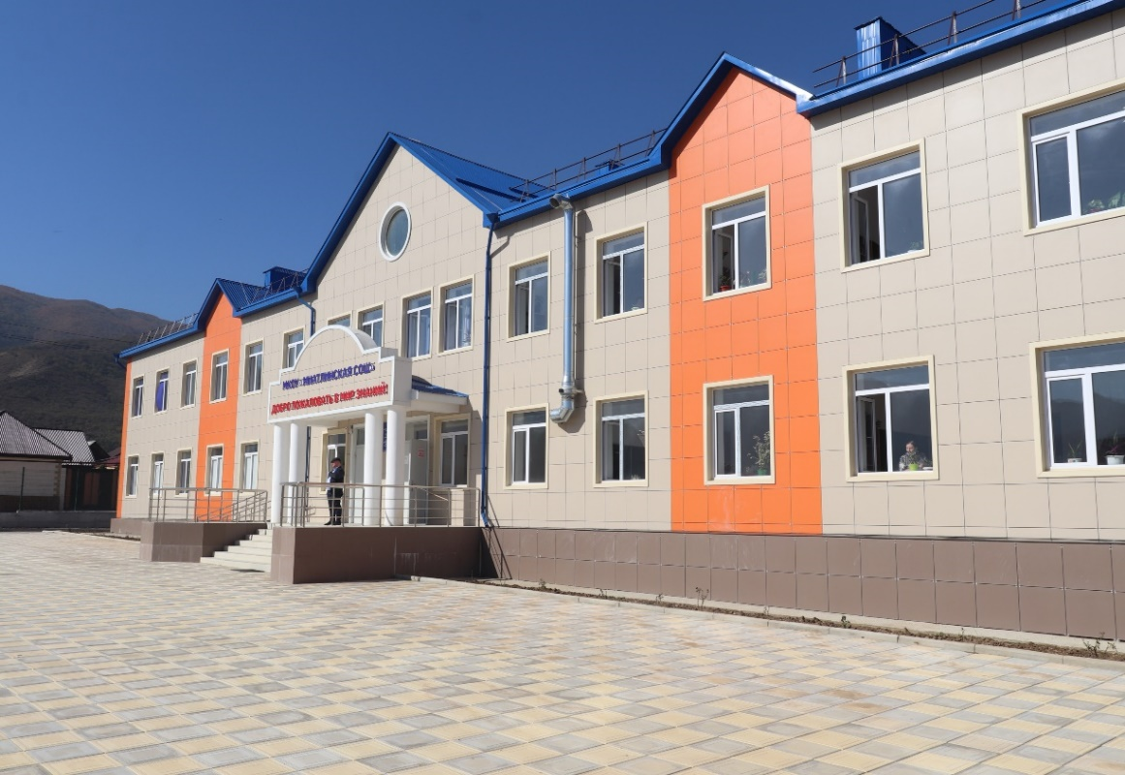
Новая школа в селе СтароеМиатли

В школах района обучаются 12148 детей, работают 1053 педагога. На сегодняшний день во всех школах работают медицинские кабинеты. Занятия двухсменные.
Для повышения уровня цифровой грамотности обучающихся, педагогических работников с использованием дистанционных образовательных технологий, создания современной и безопасной образовательной среды призвана ФГИС «Моя школа».
В рамках этого проекта во всех общеобразовательных организациях установлен высокоскоростной интернет (контент фильтрация), школьные библиотеки переведены на АИС «Автоматизированная информационная система». В процессе работа создания унифицированного сервиса электронных журналов и дневников», электронных сервисов для управления образовательными процессами, включая корректировку учебных планов, составление электронного расписания занятий.
На сайтах всех школ создан раздел FOOD, куда выкладывается ежедневное меню, 12 дневное меню и фотоотчет доступный для Минобрнауки РД и Минпросвещения РФ.
В общеобразовательных организациях созданы театральные кружки в количестве 25, спортивных 23. Театральные кружки прошли регистрацию на сайте для включения во Всероссийский перечень «Реестр школьных театров».
С целью реализации основных и дополнительных общеобразовательных программ цифрового, естественнонаучного, технического и гуманитарного профилей в общеобразовательных учреждениях района в рамках государственной программы Российской Федерации «Развитие образования» открыты 8 Центров образования цифрового и гуманитарного профилей «Точка роста».

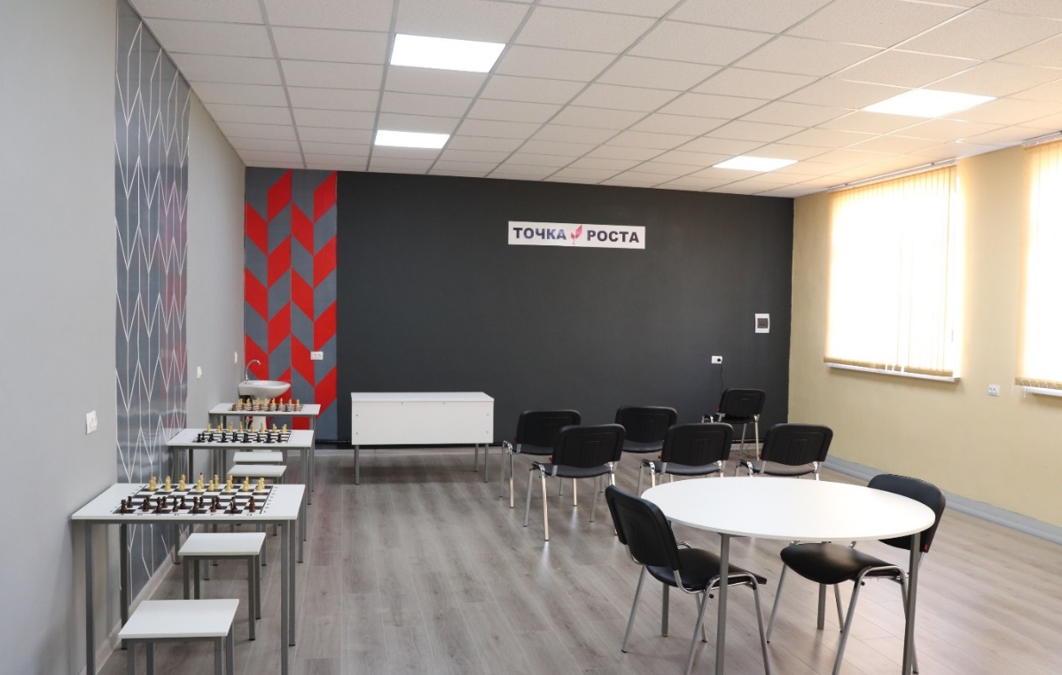
Кабинет школы «Точка роста»

В районе реализуются мероприятия по ремонту и обновлению существующих образовательных учреждений, проведены работы: ремонт кровли, ограждений, спортивных залов, замена окон, дверей и полов, установка и замена отопительных и водопроводных труб, подвод воды и установка умывальников в медицинских кабинетах во всех общеобразовательных учреждениях, замена лампочек на светодиодные, строительство теплых туалетов, ремонт дворовых территорий.
Строятся в районе новые школы: в 2020 году введена в эксплуатацию в селе Миатли, ведется строительство в селах Кироваул, Нижний Чирюрт.
В муниципальной системе дошкольного образования района функционируют 12 муниципальных казенных дошкольных образовательных учреждений на 1200 мест. С 2013 по 2019 годы в районе построены и введены в эксплуатацию 4 детских сада: в селах Новый Чиркей, Стальское, Кироваул, Кульзеб. По федеральной программе «Развитие образования» построен детский сад-ясли в селе Кульзеб на 60 мест, детский сад в селе Нечаевка на 200 мест, завершается строительство на 80 мест в селе Комсомольское.

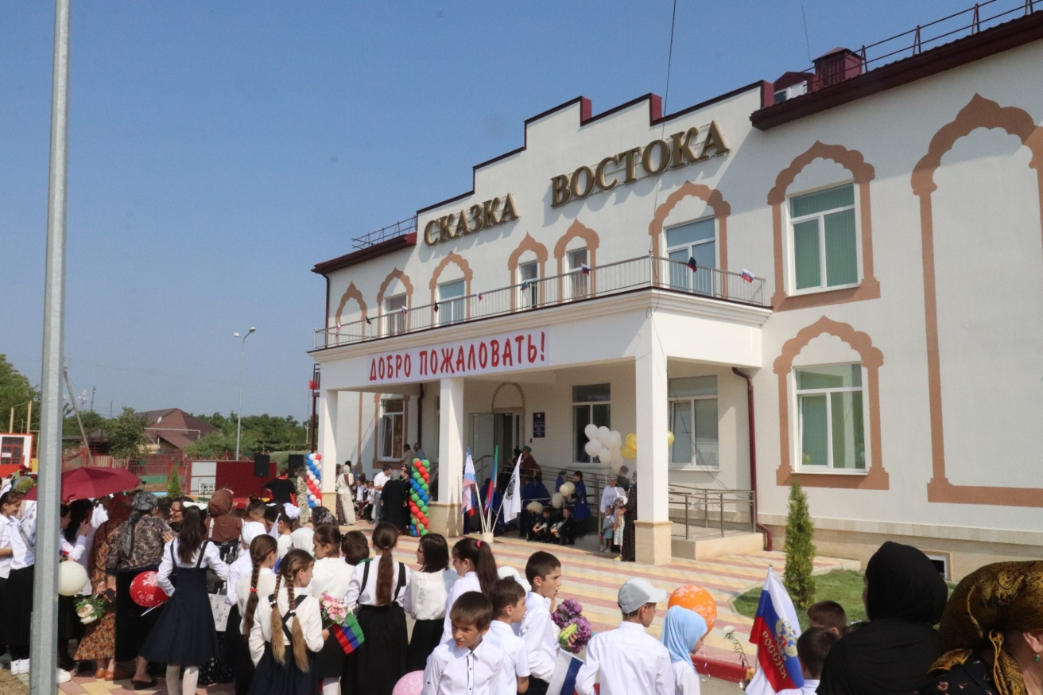
Открытие детского сада «Умка» в селеКульзеб
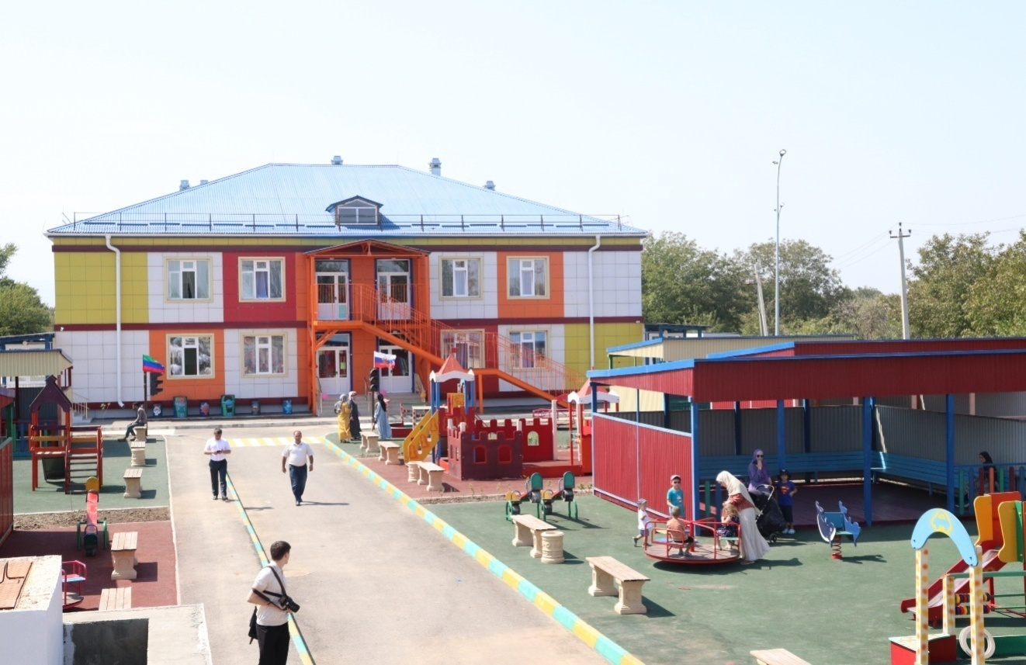
Открытие детского сада«Родничок» в селе Нечаевка

Созданы максимальные условия для развития системы дополнительного образования, способствующего формированию у современных детей творческой и социальной активности, что подтверждается высокими результатами на региональном, российском уровнях.
Неотъемлемой частью образовательной системы является дополнительное образование детей, обеспечивающее условия для творческого развития детей.
В учреждениях дополнительного образования обучается 3422 детей в возрасте от 5 до 18 лет по направлениям: естественнонаучное, физкультурно-спортивное, туристко-краеведческое, художественное. Введена система «Электронное допобразование». Создан и функционирует муниципальный опорный центр.
Дополнительное образование детей позволяет решать ряд других социально значимых проблем: обеспечение занятости детей, их самореализация и социальная адаптация, формирование здорового образа жизни, профилактика безнадзорности, правонарушений и других асоциальных проявлений среди детей и подростков.
Продолжалось внедрение персонифицированного финансирования дополнительного образования.
В районе ведется работа по выявлению, поддержке, развитию социализации одаренных детей, проводятся олимпиады, конкурсы, исследовательская и проектная деятельность.
Важным направлением работы по повышению качества образования является также работа с одаренными детьми в рамках Федерального проекта «Успех каждого ребенка».В районе реализуется идея непрерывности развития одаренного ребенка. Ежегодно растет число конкурсных мероприятий, в которых принимают участие учащиеся и побеждают.
В целях оказания постоянной методической помощи педагогам дополнительного образования района, повышения их компетенций и совершенствования образовательного процесса, обеспечения доступности дополнительного образования, в том числе и для детей с ограниченными возможностями здоровья на базе МБУДО «ЦДЮТЭиЭВ» создан муниципальный опорный центр дополнительного образования. Специалистами МОЦ регулярно проводятся семинары, направленные на повышение компетенции педагогов.
Общей составляющей всех национальных проектов является цифрование образовательной деятельности. Во всех образовательных организациях обеспечен доступ к интернету, имеются сайты.

Сельское хозяйство

Аграрный сектор играет важную роль в формировании доходной части бюджета района. От его состояния зависит продовольственная безопасность и самодостаточность, социальное развитие села. Поэтому одной из главных задач в районе оставалось содействие в устойчивом развитии агропромышленного комплекса.Стабильность экономической и социальной ситуации в районе во многом зависит от положения дел именно в аграрном секторе района. Для ведения сельскохозяйственного производства район обладает значительным потенциалом.
Район располагает сельскохозяйственными угодьями площадью 34272 га. При этом наибольший удельный вес составляют пастбища - 59,9 проц, пашня - 29,3 проц, многолетние насаждения - 5,5 проц., сенокосы - 4,4 проц. Доля фактически используемых сельскохозяйственных угодий в общей площади сельскохозяйственных угодий в 2021 году по сравнению с 2020 годом осталась на том же уровне и составила 99,1 проц.
Основная специализация сельского хозяйства района – производство растениеводческой продукции и мясомолочное скотоводство. В 2021 году объем производства сельскохозяйственной продукции составил 4683,2 млн. руб.
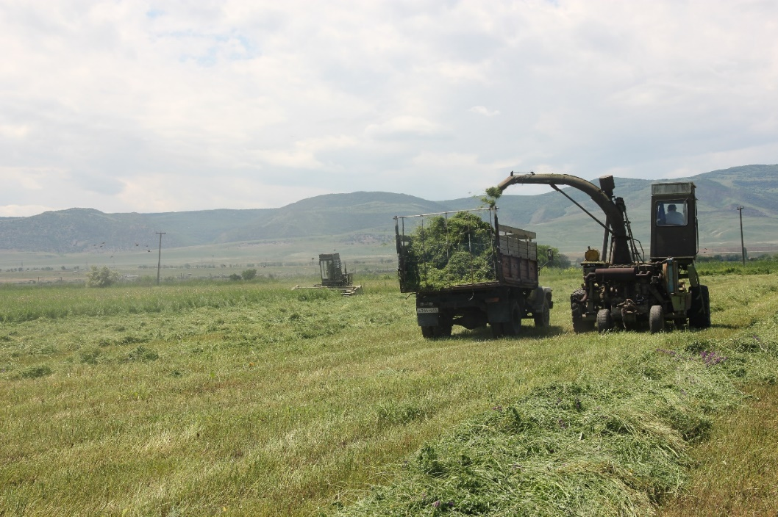
Основными производителями картофеля, овощей, плодов и ягод, винограда являются хозяйства населения и фермерские хозяйства. Выращиванием зерновых культур и многолетних трав занимаются сельскохозяйственные производственные кооперативы. На территории района осуществляют деятельность:
- 25 сельскохозяйственных предприятий (СПК-17, ЗАО-1, ООО- 7);
-132 крестьянских (фермерских) хозяйств (11- КФХ юридических лиц и 121 ИП-ГКФХ);
- 26789 личных подсобных хозяйств.
- 5 сельскохозяйственных потребительских кооперативов (СПоК «Сулакский», СПоК «Биополис», СПоК «Восток», СПоК «Сила Кавказа», СПоК «Народный».
Личные подсобные хозяйства, число которых насчитывается более 24 тысяч ед., являются одними из главных источников дохода для сельского населения, самообеспечения продуктами питания и одной из сфер приложения труда.Активизировалась работа арендаторов и фермеров, а также граждан, ведущих личное подсобное хозяйство. В поселениях начали активно производить посадки ягодных культур (малины, клубники и ежемалины), строительство теплиц и парников для выращивания овощей закрытого грунта, особенно малогабаритных.
На территории района 15 водных объектов рыбоводства. На базе дагестанского хозяйства прудового рыбоводства ООО «Широкольский рыбокомбинат» организовано производство до 100 млн. личинок растительноядных рыб, карпа и осетровых ежегодно, в связи с чем полностью обеспечена потребность рыбоводных предприятий в посадочном материале указанных видов рыб.
Активизировалась и деятельность сельскохозяйственной потребительской кооперации. Функционируют: СПоК «Сулакский», СПоК «Биополис»,
СПоК «Восток», СПоК «Сила Кавказа».
На сегодняшний день экономическая ситуация сельскохозяйственной отрасли района такова, что при увеличении объемов производства продукции сельского хозяйства, получается неплохой финансовый результат. В 2021 году из 24 сельскохозяйственных предприятий положительный финансовый результат от производственно-финансовой деятельности получили 22 предприятия.
Вся продукция, производимая в районе, реализуется не только на рынках городов и районов Республики Дагестан, но и за ее пределами. Это в основном клубника, малина, другие ягоды, яблоки, виноград, лук, овощи, картофель, зерновые культуры, яйцо, мясо скота и птицы, молочная продукция и др.
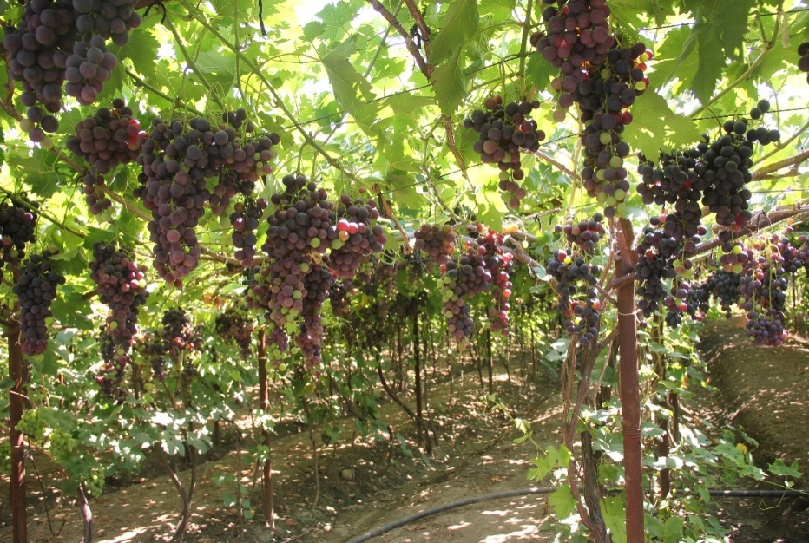

В перспективе развитие сельского хозяйства будет характеризоваться динамикой роста производства продукции растениеводства прогнозируется за счет вовлечения в оборот неиспользуемой пашни, повышения эффективности ее использования путем предоставления на условиях аренды крестьянским (фермерским) и индивидуальным хозяйствам, улучшения плодородия почв, внедрения в производство передовых технологий и возделывания новых высокоурожайных сортов сельскохозяйственных культур. Увеличение производства продукции животноводства намечается за счет роста показателей продуктивности основного стада, улучшения селекционно-племенной работы, совершенствования технологии содержания и кормления, а также за счет реализации инвестиционных проектов в области животноводства-строительства откормочных площадок для КРС и МРС с убойными цехами. В 2021 году с целью улучшения продуктивных качеств был закуплен мелкий рогатый скот тушинской породы в СПК «Саид» 500 голов на сумму 3 млн. рублей в селении Новый Чиркей. А также было закуплено мясное поголовье крупного рогатого скота на 7 млн. рублей КФХ Малачиев Шамиль в селении Новый Чиркей.

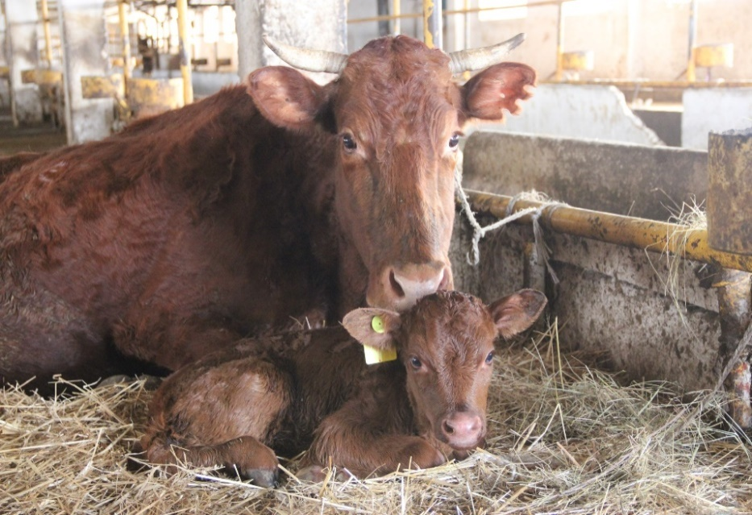

В 2023 году начинается строительство мясоперерабатывающего предприятия на площади 17,4 га в селении Кульзеб, что позволит сельхозтоваропроизводителям, занимающимся выращиванием мясного скотоводства, сдавать выращенный скот на убой, а продукция переработки мяса поступит в бюджетные учреждения, а также в сеть торговых магазинов как района, так и республики. Создание мясоперерабатывающего комплекса в с. Кульзеб предполагает размещение: цеха для убоя скота и переработки мяса, цеха для производства мясных консервов, колбасного и кишечного цехов, цеха мясокостной муки и цеха по обработке шкур. Проектная мощность предприятия составит до 700 голов мелкого рогатого скота и 50 голов крупного рогатого скота в смену. На предприятии планируется выпускать охлажденное и замороженное мясо (говядина, баранина), разделанное и вакуум-упакованное мясо, колбасные и консервные изделия. Планируемая производственная мощность предприятия составляет порядка 3 тысяч тонн в год.

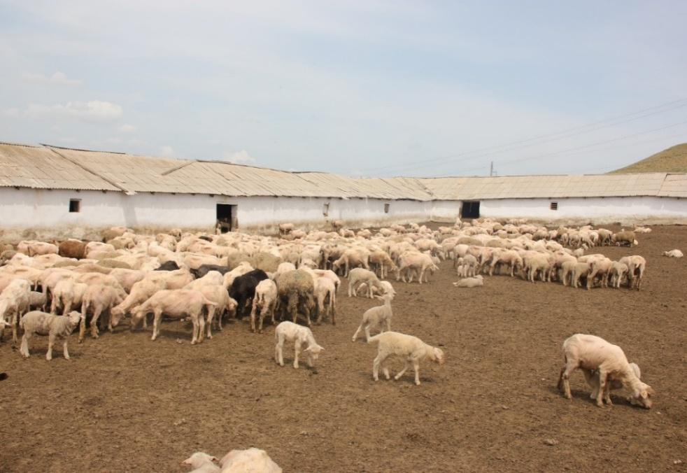
Продуктом переработки будут являться: переработанное кишечное сырье, в том числе для медицинских целей, гематоген, сухие корма для кошек и собак, желатин, изделия из рогов и костей, костная мука. Также планируется наладить первичную обработку шкур и производство кожи.

Здравоохранение

В настоящее время во всех населенных пунктах района имеются лечебные учреждения. В составе центральной районной больницы: районная поликлиника с мощностью 100 посещений в смену, 3 участковые больницы обшей мощностью 170 коек, 8 врачебных амбулаторий обшей мощностью 480 посещений в смену, 2 ФАП и 8 ФП. Все 22 учреждения лицензированы.
С 2014 года за счет терапевтических коек организован стационар дневного пребывания на 25 коек. Кроме того, жители района получают стационарную помощь в Центральной городской больнице г. Кизилюрта. Всего за 2021 год получили стационарное лечение 3505 больных, выполнение плана госгарантий составило 113,8 проц. В дневном стационаре пролечено 709 человек, выполнение плана составило 103,9 проц.
Проводится работа по кадровому обеспечению лечебных учреждений района. За 2021 год трудоустроено по программе «Земский доктор» 4 врача - терапевт, педиатр, стоматолог, психиатр и 2 фельдшера.
Структура учреждений здравоохранения, представленная районной поликлиникой дневного пребывания, включает в себя: хирургическое отделение, гинекологическое отделение, терапевтическое отделение, неврологическое отделение, инфекционное отделение, детское отделение, акушерское отделение, стоматологическое отделение.

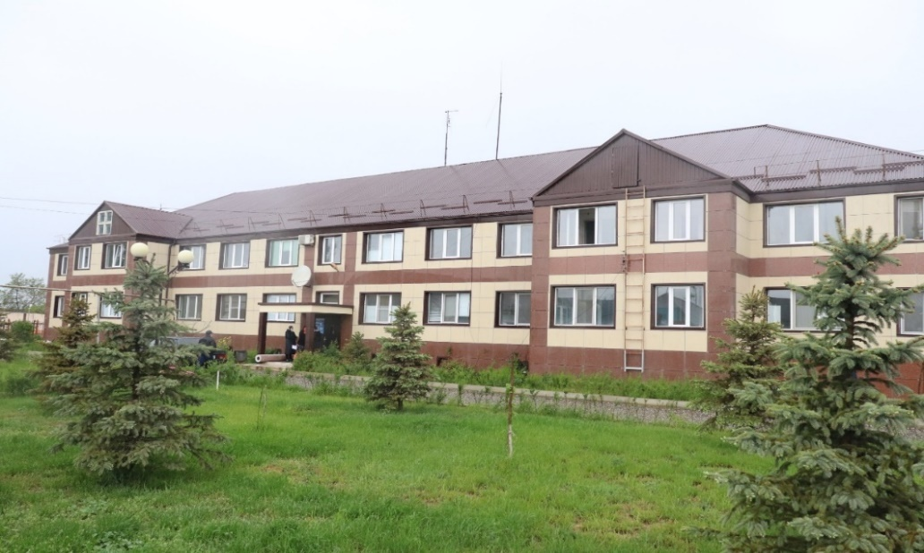
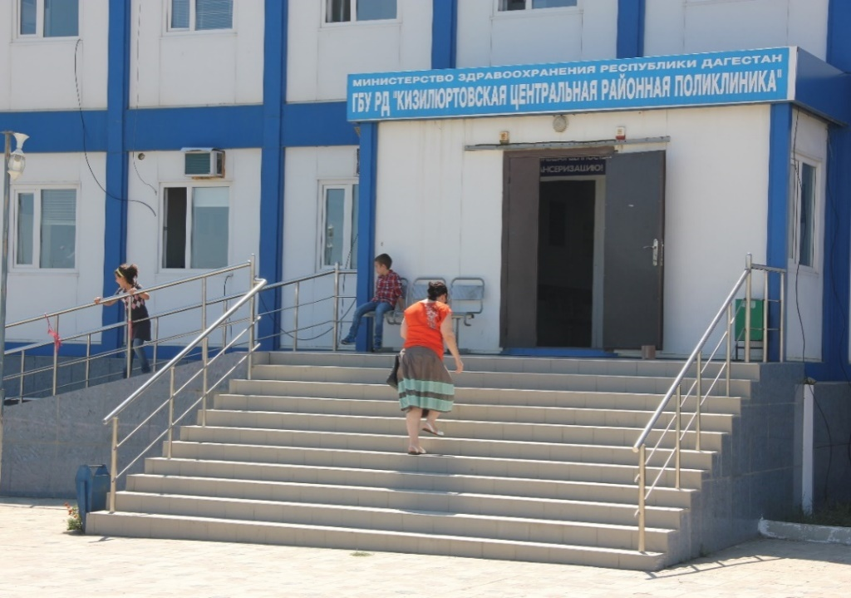
Кизилюртовская центральная районная поликлиника

Культура

В современных условиях культура способна активно воздействовать и влиять на сферы общественной жизни. Деятельность учреждений культуры является одной из важнейших составляющих современной культурной жизни района.
В Кизилюртовском районе в сфере культуры действуют: 16 клубных учреждений, 17 библиотек, музей им. Вишневского А.В., МКУ ДОД «Детская школа искусств», МУП ДОД «Центр детского юношеского туризма экскурсий и эстетического воспитания».
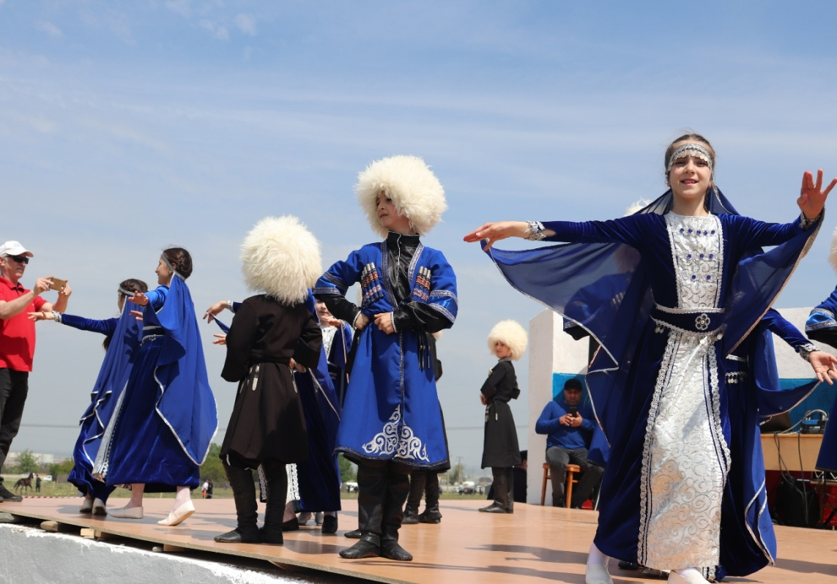
Детский творческий коллектив Кизилюртовского района
Сельские клубные учреждения находятся в каждом сельском поселении. Традиционно в Кизилюртовском районе проводятся международные, республиканские, районные праздники, фестивали, игры, направленные на сохранение и развитие лучших традиций, среди которых можно назвать: Республиканский фестиваль национального танца «Серпантин дружбы», военно-спортивная игра «А, ну-ка, парни!», благотворительное мероприятие «День больших впечатлений», «Летят журавли», акции «Нет наркотикам», «За здоровый образ жизни», фестиваль музыкально одаренных детей, Дня народного единства, «День призывника» и другие, благодаря которым культурная жизнь района является яркой и насыщенной.
Уровень фактической обеспеченности учреждениями культуры от нормативной потребности клубами и учреждениями клубного типа составляет 82,4 проц. В Детской школе искусств дополнительное образование получают около 360 юных жителей района от 6 до 18 лет по направлениям: вокальное, хореографическое, театральное. Коллектив школы наряду с образовательной деятельностью обеспечивает проведение творческих конкурсов и олимпиад, участие детей в республиканских и районных конкурсах и фестивалях.
МКУ культуры «Кизилюртовский межпоселенческий районный культурно - досуговый центр» проводит большую работу, нацеленную на то, чтобы привить подрастающему поколению любовь к истинно народному искусству и дагестанскому колориту. С каждым годом все большую популярность получает детско-юношеский ансамбль танца «Хадум», участвующий в республиканских, российских, международных фестивалях и концертах. Учреждение приняло участие в более чем 65 культурно-массовых мероприятиях. Общее количество потребителей, воспользовавшихся услугами учреждения, составило свыше 23 тыс. чел.

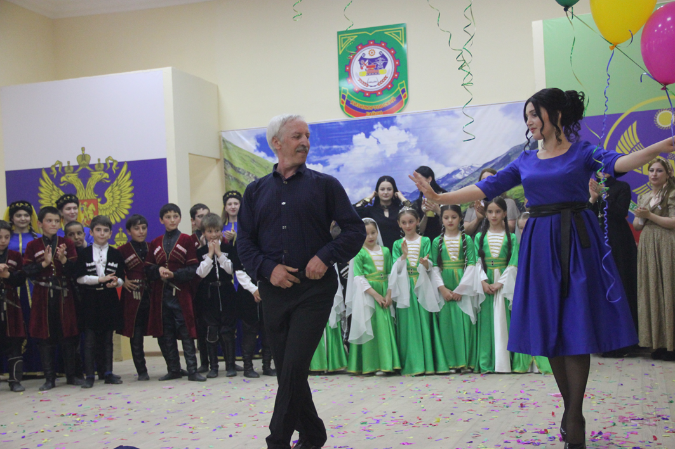
Выступление ансамбля «Хадум»
В Кизилюртовском районе действуют 16 библиотек, из них 15 сельских библиотек и одна центральная библиотека. При центральной библиотеке организована работа Центра культуры народов России.
Общий фонд библиотек в Кизилюртовском районе составляет 60546 экземпляров, в том числе детский фонд - 13061 экземпляров, для слепых и слабовидящих – 287 экземпляров.
Библиотечные фонды пополняются в соответствии с запросами читателей, которые постоянно изучаются. Общее количество пользователей библиотеки составляет более 26 тысяч человек, в т.ч. в сельских библиотеках – около 17 тысяч человек, из них детей - свыше13 тысяч человек.

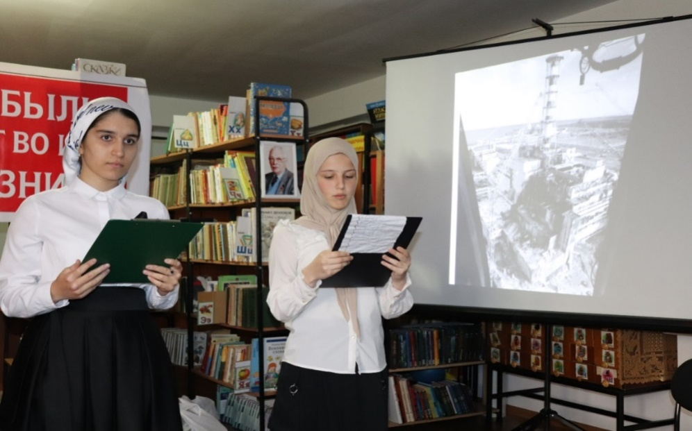
В библиотеках района проводятся мероприятия федерального, республиканского, районного значения, направленные на патриотическое, краеведческое, экологическое, правовое воспитание, в которых принимают участие свыше 10 тыс. человек.
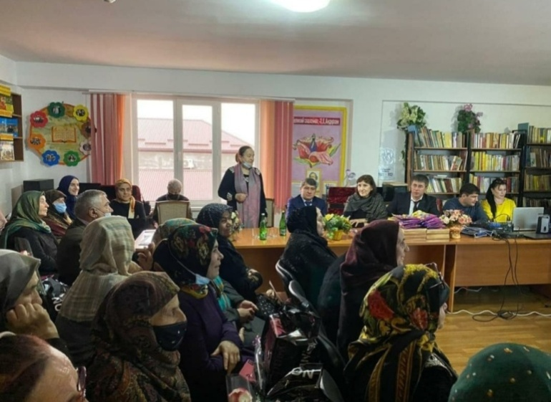
В Детской школе танца ежегодно обучаются до 100 детей, ансамбль «Салам», постоянно участвующий в различных районных и республиканских массовых мероприятиях, праздничных концертах, награжден многочисленными дипломами за сохранение лучших традиций национальной танцевальной культуры, развитие хореографического искусства, сохранение и развитие детского творчества.
В соответствии с национальным проектом «Жилье и городская среда» проводится работа по созданию парков культуры и отдыха.
Дагестан является Родиной многих выдающихся людей, которые прославили Россию на весь мир. Один из таких людей - уроженец села Нижний Чирюрт Кизилюртовского района Александр Васильевич Вишневский, военный хирург, действительный член Академии медицинских наук СССР, лауреат Сталинской премии, кавалер орденов Ленина и Трудового Красного Знамени, родоначальник великой династии врачей. В память о нем в доме, где он родился, открыли музей. Жителями села дом-музей отреставрирован, установлена мемориальная доска, прилегающая территория обустроена, посажены деревья, кустарники, цветы. Подобные мероприятия способствуют сохранению исторического и культурно-нравственного наследия дагестанского народа.
Работники культурно – досуговых центров района проводят ежегодно более 30 мероприятий районного масштаба и не менее 20 мероприятий в каждом сельском поселении. Певцы принимают участие в мероприятиях и конкурсах республиканского значения, таких как: конкурс «Голос гор», митинг – концерт «Мы вместе!», фестиваль «Россия – Родина моя», фестиваль «Горцы». Делегации района приняли участие во Всероссийских акциях «Бессмертный полк» и «Парад дружбы народов России» в г. Махачкале.

Туризм

В последние годы особое внимание уделяется поддержке и развитию туризма.
На территории Кизилюртовского района имеется немало мусульманских святынь – зияратов, которые ежегодно посещают тысячи паломников со всего Северного Кавказа и других регионов страны и ближнего зарубежья. Исторические документы, а также многочисленные легенды и предания связывают историю распространения ислама в Дагестане, вместе с именами других исторических личностей проживавших на территории нынешнего Кизилюртовского района.
За селением Бавтугай, на расстоянии 5 км, выше по течению реки Сулак, недалеко от горячего серного источника Исси-Су расположен зиярат шейха Султан-Мута Тарковского – организатора и руководителя борьбы народов Северо-ВосточногоКавказа за свободу и независимость (конец XVI – начало XVIIвв).
Исторические исследования прошлого доказывают, что селение Гельбах является древнейшей столицей Хазарской империи – Беленджером.
Под контролем Хазарии находился «Великий Волжский путь», по которому шла торговля между Востоком и Западом. Великолепному искусству хазарских кузнецов не было равных нигде. Именно здесь в селении Гельбах, т.е. в Беленджере, придумывалось лучшее оружие, которое помогло хазарам покорить десятки стран. Именно здесь при раскопках обнаружена древнейшая в мире стальная сабля и остатки строений самой ранней на Северном Кавказе христианской церкви.
Спустя годы, после распада Хазарской империи, на развалинах древнего Беленджера Султан-Мут создает поселение и называет его Чирюртом. Легендарный полководец и государственный деятель, он сумел за небольшой относительно промежуток времени создать сильное государственное образование с боеспособной армией, которая могла противостоять таким великим державам как Московская Русь и Персия, между владениями которых оно находилось.
В дагестанском селе Новоалександровка (ныне село Нижний Чирюрт Кизилюртовского района) 23 августа 1874 года родился Александр Васильевич Вишневский - русский советский военный хирург, основатель династии врачей, академик, создатель знаменитой лечебной мази.

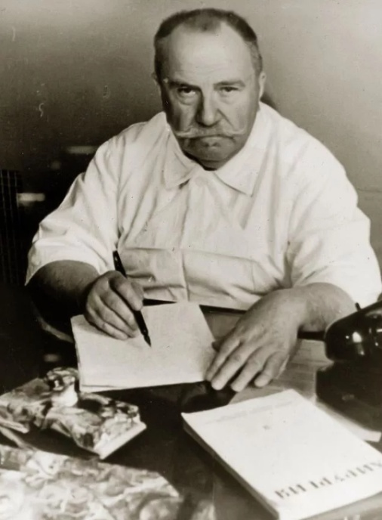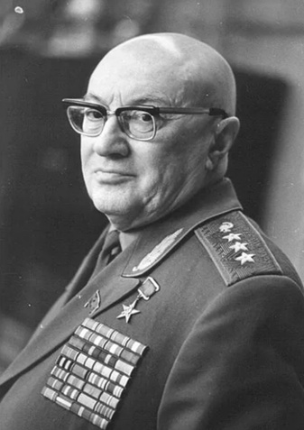
А.В. Вишневский А. А. Вишневский

Одним из лучших учеников Александра Васильевича стал его сын - Александр Александрович – впервые в мире 1953 г. произвел под местной анестезией операцию на сердце по поводу митрального стеноза.
Теперь в Нижнем Чирюрте находится Дом-музей известного ученого Александра Васильевича Вишневского.
Самая большая роль в Республике Дагестан принадлежит горным походам, чему способствует рельеф ее южной части, а Кизилюртовский район является равнинным, поэтому туристов могут привлечь зоологические заказники и объекты духовно-религиозной деятельности (мечети), которые могут служить для организации паломнического и религиозного туризма. Предлагается маршрут вдоль реки Сулак в Янгиюртовский заказник.
Туристские маршруты могут проходить по горным селениям, в рамках познавательного туризма, с целью ознакомления и изучения культуры древних этносов, исторической застройки сельских поселений, горного типа расселения, народных ремесел.

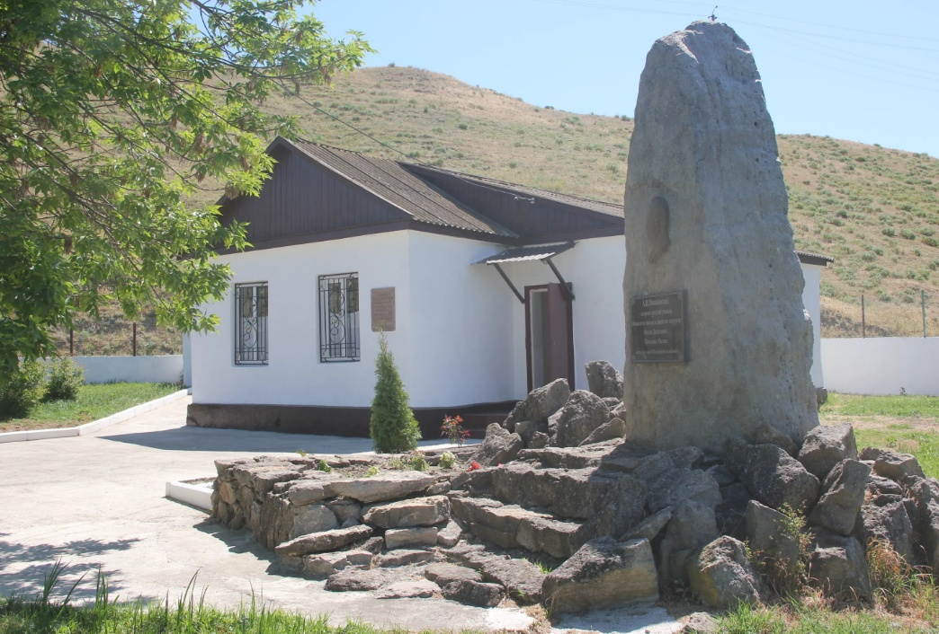
Дом-музей А. Вишневского
Всего на территории Кизилюртовского района (по информации Агентства по охране культурного наследия РД) 24 объекта культурного наследия регионального значения, из них 6 памятников истории,18 – градостроительства и архитектуры. К ним относятся: Верхнечирюртовское городище, Верхнечирюртовский курганный могильник, Верхнечирюртовский грунтовый могильник (VI-VIIIвв.).
Есть и достопримечательность, созданная самой природой и связанная с именем реки Сулак. Это озеро с названием Шайтан-Казак, находящееся в пойме реки, недалеко от села Чонтаул.
Образовалось оно сравнительно недавно, в 1975 году, как озеро старица – брошенное русло равнинной реки. По форме оно напоминает букву S латинского алфавита. Вокруг озера, в силу особенностей поведения реки, которая после паводка меняет русло свое, располагается множество похожих на него озер. Это место привлекает туристов богатой природой. Здесь много растительности - болотной, луговой и лесной. В озере водится рыба, а лесной массив и болотные заросли богаты дичью. Озеро Шайтан-Казак включено в перечень памятников природы Дагестана. Это заповедная зона островок дикой природы Лесные, болотные и луговые ландшафты окрестностей озера является пристанищем большого числа животных: кабанов, лисиц, грызунов, множество водоплавающих птиц, рыбы. Озеро расположено внутри лесного массива. Длина озера превышает 12 км, средняя ширина – около 150 м. Средняя глубина озера – около 3 м. Вода пресная.
Между селами Гельбах и Миатли с обеих сторон реки Сулак находятся горячие, целебные источники «Исси-Су», что в переводе с кумыкского языка означает «горячая вода». С давних времен принять целебные ванны приезжают не только со всех уголков Дагестана, но и всего Северного Кавказа.
Все эти вышеперечисленные достопримечательности не могут не заинтересовать туристов, посещающих республику.
Деятельность районных бюджетных учреждений «Станция юных натуралистов и техников» и «Центр детско – юношеского туризма, экскурсии и эстетического воспитания» направлена на формирование гражданско - патриотического сознания, любви к малой родине, уважения ее культурного и исторического наследия. Обучаются в них около 1260 детей по направлениям: туристско-краеведческое, художественно-эстетическое, естественнонаучное, техническое, художественное. Центры тесно сотрудничают с общеобразовательными учреждениями. Учащиеся принимают участие в различных федеральных, республиканских мероприятиях, а также в мероприятиях местного значения, в том числе по технике пешеходного туризма, соревнованиях юных туристов-краеведов, соревнованиях учащихся «Школа Безопасности», являются победителями межрайонных, республиканских и федеральных мероприятий.

Физкультура, спорт

На территории Кизилюртовского района созданы условия для развития массовых видов спорта, вовлечения жителей различного возраста, состояния здоровья и социального положения в регулярные занятия физической культурой и спортом, пропаганды здорового образа жизни.
В сфере физической культуры и спорта основной задачей остается сохранение здоровья людей, воспитание здорового молодого поколения, профилактика безнадзорности и молодежной преступности. Именно поэтому развитие спортивной базы района, активизация всех форм спортивной жизни являются приоритетными задачами, исполнение которых направлено на то, чтоб все жители района имели комфортные условия для занятий спортом и здорового досуга.
Во всех селах построены площадки для волейбола и баскетбола, поля для игры в футбол. В районе действуют 4 детско - юношеские спортивные школы, имеется спортивный оздоровительный центр в с. Султанянгиюрт, спортивный зал в с. Кироваул. Наиболее посещаемые секции: вольная борьба, футбол, дзюдо, тайский бокс.
Учреждения дополнительного образования в сфере физической культуры и спорта обеспечивает физическое воспитание и развитие детей и подростков, их занятость.
В Кизилюртовском районе ежегодно проводятся спортивно – массовые мероприятия. Стало доброй традицией проведение таких мероприятий, как турниры по вольной борьбе, футболу, шахматно-шашечный турниры среди инвалидов по зрению.
За счет более широкого охвата населения по месту жительства доступными услугами и за счет модернизации существующих спортивных площадок и увеличения их пропускной способности, вводом в эксплуатацию мини-футбольных, баскетбольный, волейбольных полей в селах района ежегодно увеличивается количество населения, регулярно занимающегося физической культурой и спортом.
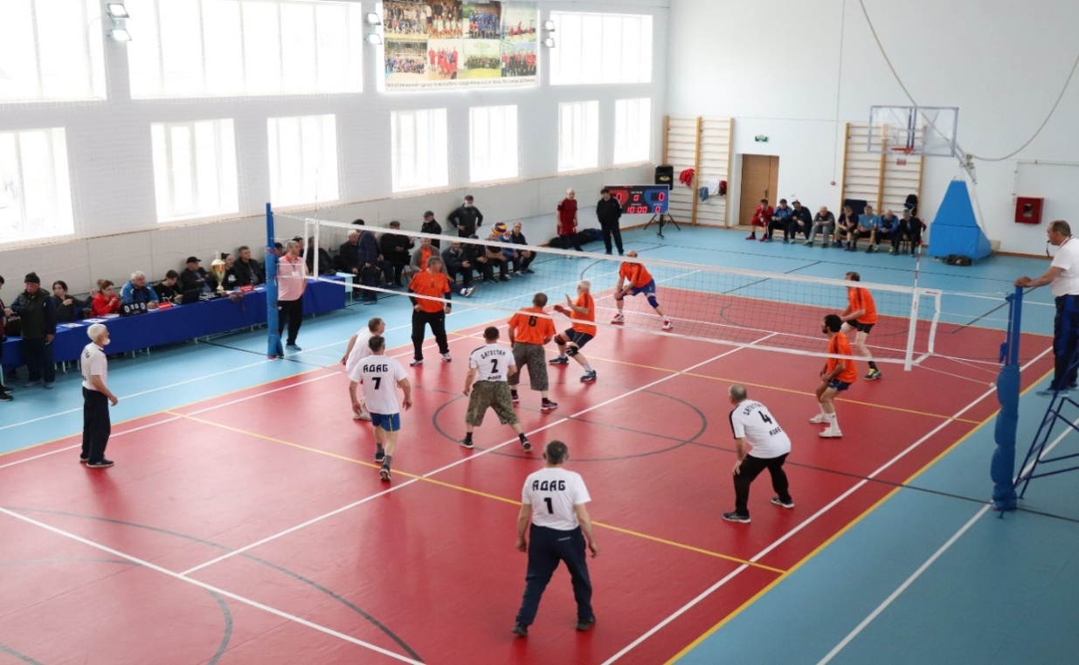
76 человек из Кизилюртовского района являются по итогам 2022 года победителями на престижных соревнованиях по различным видам спорта:
Чемпионаты России – 40 чел., Всероссийские турниры – 4 чел., Чемпионаты Юга России – 4 чел., Чемпионаты СКФО - 6 чел., Чемпионаты Дагестана – 10 чел., Кубки Республики Дагестан – 6 чел., Чемпионат Москвы – 6 чел.

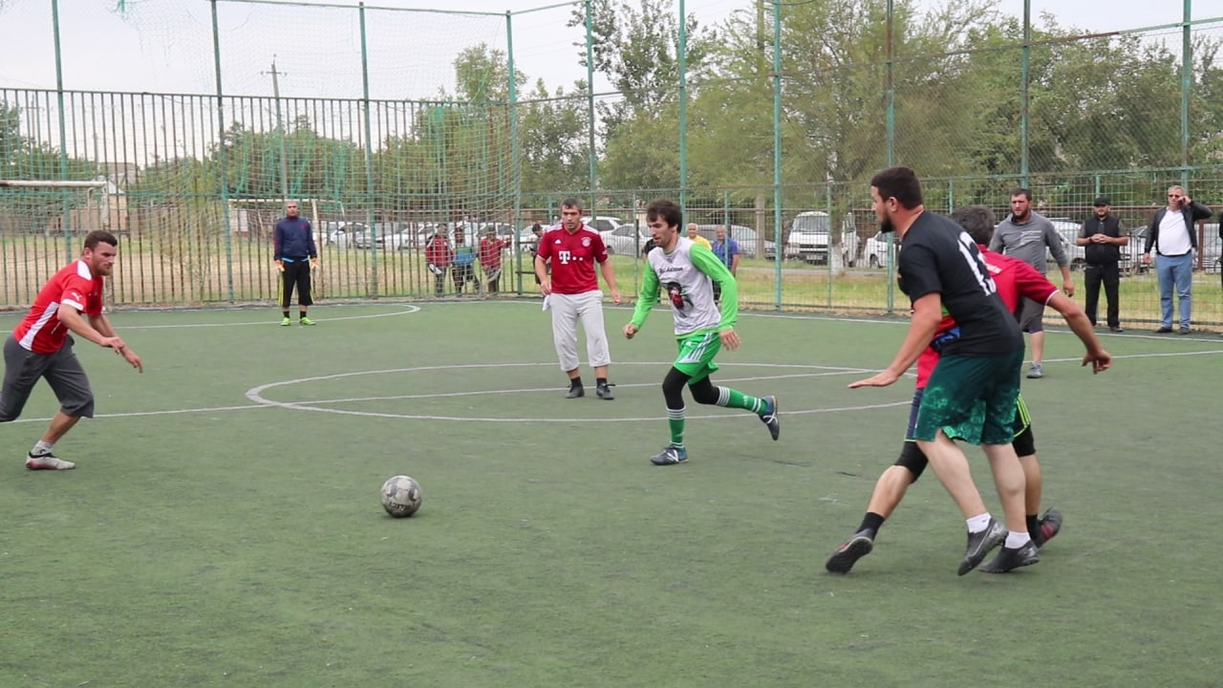

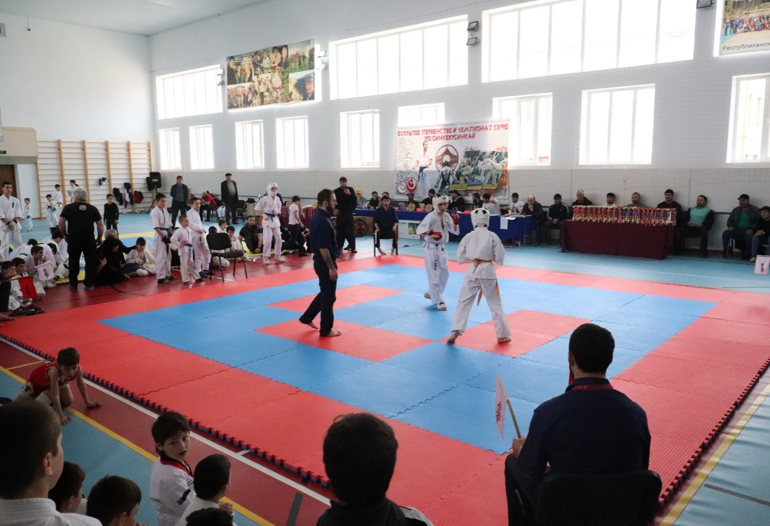

Потребительский рынок

Развитие инфраструктуры потребительского рынка Кизилюртовского района, достижение разнообразия предлагаемой продукции и услуг, а также повышение качества их предоставления является одной из приоритетных задач в развитии экономики района.
Состояние потребительского рынка является одним из важнейших индикаторов уровня социально-экономического благополучия общества, поскольку доля расходов населения на покупку товаров и оплату услуг превышает 76,5% всех денежных доходов.
Развитие секторов потребительского рынка в среднесрочной перспективе осуществляется в целом умеренными темпами.
Оборот розничной торговли Кизилюртовского района за 2021год составил4,9 млрд. руб, что на 1% выше уровня предыдущего года.
Оборот розничной торговли на 96,0% формировался торгующими организациями и индивидуальными предпринимателями, осуществляющими деятельность в стационарной торговой сети.
Положительная динамика развития потребительского рынка района обеспечена не только благодаря росту платежеспособного спроса населения, но и за счет развития сети предприятий потребительского рынка.
В 2021 году на территории Кизилюртовского района осуществляли свою деятельность 443 объекта розничной торговли и общественного питания.
Объем платных услуг, оказываемых населению Кизилюртовского района, за 2021 год составил 1,28 млрд. руб., увеличился в действующих ценах на 14,3%.
В структуре платных услуг населению доминируют коммунальные услуги, услуги связи и бытовые услуги. В сфере бытовых услуг наибольшее место занимают услуги по техническому обслуживанию и ремонту автотранспортных средств, услуги парикмахерских.

Промышленное производство

Промышленность - важнейший сектор экономики, влияющий на социально-экономическое развитие муниципального района. На территории муниципального района по сведениям МРИ ФНС России №8 по Республике Дагестан зарегистрированы 33 промышленные предприятия, из них 25 – обрабатывающие производства; 3 – обеспечивающие водоснабжение, водоотведение, организацию сбора и утилизации отходов.
Основной ассортимент выпускаемой предприятиями промышленности продукции:
щебень, строительный камень, песчано-гравийная смесь - в с.с. Султанянгиюрт, Нечаевка, Зубутли-Миатли;
мягкая мебель - в с.с. Нижний Чирюрт, с.Новый Чиркей;
двери - в с. Зубутли-Миатли, Нижний Чирюрт;
пластиковые окна - в с.с. Султанянгиюрт, с.Новый Чиркей, с. Комсомольское, с. Зубутли-Миатли, с. Нечаевка, с. Нижний Чирюрт;
производство бетона, асфальта, ЖБИ - в с.с. Гельбах, с. Нижний Чирюрт.

Электроснабжение

Протяженность линий электропередач по району составляет всего – 1313,6 км. Содержание и обслуживание электрических сетей в Кизилюртовском муниципальном районе осуществляет АО «ДСК».

Газоснабжение

Газоснабжение муниципального района осуществляется сжиженным и природным газом. На 1 января 2022 года уровень газификации муниципального района составляет 99,5 проц. Протяженность газовых сетей высокого, среднего и низкого давления по району составляет 402,712 км.

Информация о налогообложении
Вид налога | Объект налогообложения | Ставки налога
Федеральные налоги
Налог на прибыль  организаций | Прибыль, полученная налогоплательщиками, исчисленная в соответствии в положениями гл. 25 НК РФ  «Налог на прибыль организаций» | 20% из них 3% в федеральный бюджет, 17% в региональный бюджет. В Республике Дагестан ставка налога на прибыль для инвесторов, установлена пониженная ставка налога на прибыль организаций, подлежащего зачислению в бюджет республики Дагестан в размере: • 5 % - в течение пяти налоговых периодов • 10 % - с шестого по десятый налоговый период включительно. Отменен налог на имущество резидентов на срок реализации инвестиционного проекта, но не более 10 лет.
Налог на добавленную стоимость | Операции, признанные объектом налогообложения в соответствии с положениями ст. 146 гл. 21 «Налог на добавленную стоимость» НК РФ | 0% - по перечню в соответствии с п. 1 ст. 164 гл. 21НК РФ  10% - по перечням, определенным п. 2. ст. 164НК РФ  20% - остальные товары (п. 3 ст. 164 НК РФ)
Акцизы | Операции, признанные объектом налогообложения в соответствии со ст. 182 гл. 22 «Акцизы» НК РФ | Определяется в соответствии со ст. 193 гл. 22 НК РФ
Налог на доходы физических лиц | Совокупный доход, полученный физическим лицом в календарном году (ст. 209 гл. 23 «Налог на доходы физических лиц» НК РФ) | От 9 до 35 % в зависимости от источника дохода в соответствии со ст. 224 гл. 23 НК РФ
Налог на добычу полезных ископаемых | Объект налогообложения определяется в соответствии со ст. 336 гл. 26 «Налог на добычу полезных ископаемых» НК РФ | От 0% и более в зависимости от добытых полезных ископаемых в соответствии со ст. 342 гл. 26 НК РФ
Водный налог | Объектами налогообложения являются виды пользования водными объектами в соответствии со ст. 333.9 гл. 25.2 «Водный налог» НК РФ | Ставки налога устанавливаются по бассейнам рек, озёр, морей, и экономическим зонам в соответствии со ст. 333.12 гл. 25.2 НК РФ
Государственная пошлина | Совершение юридически значимых действий, выдача документов | Устанавливается в соответствии со ст. 333.19 гл. 25.3 «Государственная пошлина» НК РФ
Региональные налоги
Налог на имущество организаций | Движимое и недвижимое имущество, учитываемое на балансе организаций в качестве основных средств (ст. 374 гл. 30 «Налог на имущество организаций» НК РФ | Не более 2,2% в соответствии со ст. 380 гл. 30 НК РФ  В соответствии с Законом Республики Дагестан от 8 октября 2004 года № 22 «О налоге не имущество организаций» (в ред. Закона Республики Дагестан от 04.12.2009 № 71) устанавливается ставка налога в 2,2%.  Освобождению от налогообложения подлежат организации, определенные пунктом №1 статьи 3 Закона РД от 08.10.2004г. №22
Транспортный налог | Транспортные средства в соответствии со ст. 358 гл. 28 «Транспортный налог» НК РФ | В зависимости от категории транспортного средства в соответствии с Законом Республики Дагестан от 2 декабря 2002 года №39 «О транспортном налоге»
Специальные налоговые режимы
Система налогообложения сельхозтоваро-производителей | Доходы, уменьшенные на величину расходов | 1%
Упрощенная система налогообложения | Доходы | 1 %
 | Доходы, уменьшенные на величину расходов | 5 % в соответствии с Законом Республики Дагестан от 6 мая 2009 года № 26 «О ставке налога при применении упрощенной системы налогообложения»
Местные налоги
Налог на имущество физических лиц | Жилые дома, квартиры, дачи, гаражи и иные строения, помещения и сооружения (ст. 2 Закона РФ от 09 декабря 1991 года № 2003-1 «О налогах на имущество физических лиц») | Ставки налога на строения, помещения и сооружения устанавливаются нормативно-правовыми актами представительных органов местного самоуправления в зависимости от суммарной инвентаризационной стоимости в пределах установленных ст.3 Закона РФ от 09 декабря 1991 года № 2003-1 «О налогах на имущество физических лиц»
Земельный налог | Земельные участки, расположенные в пределах муниципального образования (ст. 389 гл. 31 «Земельный налог» НК РФ и Решением Собрания депутатов в сельских поселениях | Налоговые ставки устанавливаются нормативно-правовыми актами представительных органов муниципальных образований и не могут превышать в соответствии со статьей 394 гл. 31 «Земельный налог» НК РФ:  - 0,3 % в отношении земельных участков используемых для сельскохозяйственного производства; занятых жилищным фондом и объектами инженерной инфраструктуры; приобретенных (предоставленных) для личного подсобного хозяйства, садоводства, огородничества или животноводства, а также дачного хозяйства;  - 1% в отношении прочих земельных участков
Контактная информация

Сайт: mr-kizilyurt.ru
Адрес администрации муниципального района: 397480 Республика Дагестан, Кизилюртовский район, г.Кизилюрт, ул. Гагарина , 52 «а»
телефон: 8 (87234) 2-18-14
Отдел, курирующий инвестиционную деятельность в районе:
отдел экономики, инвестиций и развития малого и среднего предпринимательства.
Адрес электронной почты отдела: otdel.ekon@bk.ru

